(Ministru kabineta
2016. gada 17. novembra
rīkojums Nr. 692)

Valsts ilgtermiņa tematiskais plānojums Baltijas jūras piekrastes publiskās infrastruktūras attīstībai

Rīga, 2016
Saturs
Lietoto jēdzienu skaidrojums 3
Lietotie saīsinājumi 5
Ievads 6
1. Esošās situācijas raksturojums 8
1.1. Piekrastes vispārīgs raksturojums 8
1.2. Attīstības plānošanas dokumentu ietvars 16
2. Plānojuma stratēģiskais ietvars 18
2.1. Piekrastes attīstības vīzija un nosacījumi piekrastes attīstībai 18
2.2. Piekrastes stratēģiskie mērķi un rīcību virzieni 19
3. Plānojuma risinājumi 22
3.1. Piekrastes publiskās infrastruktūras tīkla attīstība 22
3.1.1. Attīstāmās vietas, to izdalīšana un prioritizēšana 24
3.1.2. Attīstāmo vietu saraksts un priekšlikumi īstenojamām aktivitātēm 25
3.1.3. Cilvēku drošības un glābšanas nodrošināšana attīstāmajās vietās 28
3.1.4. Savienojumi - publiskās infrastruktūras tīkla līnijveida elementi 31
3.2. Labas pārvaldības attīstība piekrastē 35
4. Plānojuma īstenošana un tā ietekmes izvērtēšana 37
4.1. Plānojuma īstenošana 37
4.2. Turpmākie pētījumi un projekti 51
4.3. Plānojuma ietekmes izvērtēšana un aktualizācijas process, iesaistīto institūciju kompetences 51
4.4. Plānojuma ietekmes izvērtēšanas indikatori 51
4.5. Piekrastes publiskās infrastruktūras, apmeklētāju un to radītās ietekmes monitorings 56
4.6. Mūsdienu ģeoloģisko procesu monitorings 56

Pielikumi
1. pielikums. Attīstāmo vietu raksturojums un aktivitāšu priekšlikumi publiskās infrastruktūras attīstībai
2. pielikums. Piekrastes publiskās infrastruktūras tīkla attīstības priekšnosacījumi
3. pielikums. Piekrastes attīstāmo vietu sasniedzamības un piekļuves novērtējums no operatīvo dienestu perspektīvas
4. pielikums. Piekrastes attīstību ietekmējošo faktoru analīze

Lietoto jēdzienu skaidrojums
Attīstāmā vieta – kompleksi attīstāma teritorija piekrastē, kur, pamatojoties uz vietas attīstības potenciālu, sabiedrības pieprasījumu un dažādu sektoru interešu kopumu (pašvaldību intereses, privātās intereses, īpaši aizsargājamo dabas teritoriju un kultūras mantojuma aizsardzības intereses), tiek realizēta integrēta pieeja investīcijām infrastruktūrā, veidojot ieguldījumu Latvijas piekrastes kopējās konkurētspējas stiprināšanā
Brīvprātīgā iniciatīva – pašvaldību autonomās funkcijas, kas tiek īstenotas brīvprātīgi vai valsts institūciju un privātpersonu (fizisko personu un privāto tiesību juridisko personu) brīvprātīga apņemšanās pildīt konkrētus uzdevumus, lai veicinātu piekrastes publiskās infrastruktūras tīkla attīstību.
Ilgtspējīga attīstība – sabiedrības labklājības, vides un ekonomikas integrēta un līdzsvarota attīstība, kas apmierina iedzīvotāju pašreizējās sociālās un ekonomiskās vajadzības un nodrošina vides aizsardzības prasību ievērošanu, neapdraudot nākamo paaudžu vajadzību apmierināšanas iespējas, kā arī nodrošina bioloģiskās daudzveidības saglabāšanu
Īpaši aizsargājamā dabas teritorija - ģeogrāfiski noteiktas platība, kas atrodas īpašā valsts aizsardzībā saskaņā ar kompetentu valsts varas un pārvaldes institūciju lēmumu un tiek izveidota, aizsargāta un apsaimniekota, lai :
— aizsargātu un saglabātu dabas daudzveidību (retas un tipiskas dabas ekosistēmas, aizsargājamo sugu dzīves vidi, savdabīgas, skaistas un Latvijai raksturīgas ainavas, ģeoloģiskos un ģeomorfoloģiskos veidojumus utt.);
— nodrošinātu zinātniskos pētījumus un vides pārraudzību;
— saglabātu sabiedrības atpūtai, izglītošanai un audzināšanai nozīmīgu teritoriju.
Jūras telpiskais plānojums — nacionālā līmeņa ilgtermiņa teritorijas attīstības plānošanas dokuments, kurā noteikta jūras izmantošana, ņemot vērā funkcionāli ar jūru saistīto sauszemes daļu
Kultūras piemineklis - kultūrvēsturiskā mantojuma daļa — kultūrvēsturiskas ainavas un atsevišķas teritorijas (senkapi, kapsētas, parki, vēsturisko notikumu norises un ievērojamu personu darbības vietas), kā arī atsevišķi kapi, ēku grupas un atsevišķas ēkas, mākslas darbi, iekārtas un priekšmeti, kuriem ir vēsturiska, zinātniska, mākslinieciska vai citāda kultūras vērtība un kuru saglabāšana nākamajām paaudzēm atbilst Latvijas valsts un tautas, kā arī starptautiskajām interesēm. Valsts pārvaldi kultūras pieminekļu aizsardzībā un izmantošanā nodrošina Ministru kabinets, un to realizē Valsts kultūras pieminekļu aizsardzības inspekcija
Laba pārvaldība – tā balstās uz sadarbību starp pašvaldībām, nozaru ministrijām un to pakļautības institūcijām, kā arī uzņēmējiem, zemes īpašniekiem, vietējām rīcības grupām un nevalstiskajām organizācijām, un kuras īstenošanas pamatprincipi ir līdzdalība, orientēšanās uz konsensu, efektivitāte, taisnīgums, atbildība, atsaucība un caurskatāmībā. “Laba pārvaldība ir uz vienprātību orientēta pārvaldība, kur lēmumu pieņemšanas process nav autoritārs, bet gan atvērts un draudzīgs plašākai līdzdalībai. Laba pārvaldība sevī ietver tiesiskuma principu ievērošanu, cieņu pret likumu un cilvēktiesībām, tāpat tā ir efektīva un tiecas pakalpojumu kvalitāti uzlabot, ir atsaucīga ierosinājumiem, kā to labāk paveikt. Varas nesēji ir gatavi par saviem lēmumiem atskaitīties un lēmumu pieņemšanas process ir caurskatāms un labi saprotams.”
Nacionālo interešu telpas - teritorijas un areāli ar izcilu vērtību un nozīmi Latvijas ilgtspējīgai attīstībai, identitātes saglabāšanai, kas ietver valsts attīstībai nozīmīgus stratēģiskus resursus. Vienlaikus šajās teritorijās veidojas dažādu interešu konflikti un problēmas, kas pārsniedz atsevišķu pašvaldību un nozaru kompetenci, tādēļ ir nepieciešami kompleksi risinājumi un mērķtiecīga valsts politika
Piekrastes pārvaldība – uz zināšanām balstīts darbību kopums konkrēta mērķa sasniegšanai, efektīvi izmantojot resursus un iesaistot visplašāko dalībnieku loku – valsts pārvaldes un zinātniski pētnieciskās institūcijas, pašvaldības un sabiedrību
Piekraste – Piekrastes plānojuma teritorija, kas ietver:
- Pāvilostas, Rojas, Mērsraga, Carnikavas, Saulkrastu, Salacgrīvas novadu administratīvās teritorijas, Rucavas novada Rucavas pagasta, Nīcas novada Nīcas pagasta, Grobiņas novada Medzes pagasta, Ventspils novada Jūrkalnes, Užavas, Vārves, Tārgales pagastu, Dundagas novada Kolkas pagasta, Engures novada Engures un Lapmežciema pagastu, Limbažu novada Skultes pagasta administratīvās teritorijas;
- Liepājas, Ventspils, Jūrmalas un Rīgas pilsētu administratīvo teritoriju daļas, kuras ir tieši saistītas ar piekrastes telpiskās attīstības pamatnostādnēs 2011.-2017.gadam raksturotā piekrastes vienotā dabas un kultūras mantojuma attīstību;
- Latvijas pašvaldību valdījumā esošās Baltijas jūras akvatorijas daļu atbilstoši Zemes pārvaldības likumā noteiktajam
Piekrastes publiskās infrastruktūra tīkls – piekrastes vienotā dabas un kultūras mantojuma saglabāšanai un ilgtspējīgai attīstībai nepieciešamais materiālo objektu kopums, kas ietver glābšanas dienestiem, zivsaimniecībai, ostu darbībai, tūrismam un citām nozarēm, kā arī klimata pārmaiņu ietekmes, tostarp krastu erozijas mazināšanai nepieciešamo infrastruktūru7
Piekrastes pašvaldības – vietējās pašvaldības, kuru administratīvās teritorijas robežojas ar Baltijas jūru un Rīgas līci⁷
Piekrastes sadarbības un koordinācijas grupa - 2011.gadā izveidota sadarbības grupa, kas ietver visas piekrastes pašvaldības un ar piekrastes pārvaldību saistītās institūcijas, lai uzlabotu sadarbību un viedokļu saskaņošanu
Telpiskās attīstības plānošana - ilgtspējīgas attīstības politikas realizācijas instruments, lai mērķtiecīgi ietekmētu cilvēku un viņu aktivitāšu, kā arī dabas teritoriju un dažāda veida infrastruktūras izvietojumu telpā, saskaņojot vides, sociālos un ekonomikas aspektus⁷
Tematiskais plānojums - teritorijas attīstības plānošanas dokuments, kurā atbilstoši plānošanas līmenim risināti specifiski jautājumi, kas saistīti ar atsevišķu nozaru attīstību (transporta infrastruktūras, veselības aprūpes iestāžu, izglītības iestāžu izvietojums u.c.) vai noteiktu tēmu (inženiertīklu izvietojums, ainaviski vērtīgas teritorijas, riska teritorijas u.c.)
Universālais dizains - vides, pakalpojumu, produktu un informācijas pieejamība visiem cilvēkiem, arī cilvēkiem ar funkcionāliem traucējumiem (pieejamība cilvēkiem ratiņkrēslos, neredzīgajiem u.tml.) vai vecākiem ar bērnu ratiņiem
Vienotais piekrastes dabas un kultūras mantojums - piekrastei raksturīgo dabas un kultūras (materiālo un nemateriālo) vērtību kopums⁷

Lietotie saīsinājumi
AiM Aizsardzības ministrija
AP attīstības programma
CSP Centrālā statistikas pārvalde
DAP Dabas aizsardzības pārvalde
DL dabas liegums, īpaši aizsargājamā dabas teritorija, kura aizsargā retas vai izzūdošas sugas vai biotopus
DP dabas parks, īpaši aizsargājamā dabas teritorija, kas sevī ietver noteiktu apvidu dabas un kultūrvēsturiskās vērtības
Eirovelo 13 starptautisks velomaršruts “Dzelzs priekškara maršruts”
EJZF Eiropas Jūrlietu un zivsaimniecības fonds
ELFLA Eiropas Lauksaimniecības Fonds lauku attīstībai
EM Ekonomikas ministrija
ESI fondi Eiropas strukturālie un investīciju fondi
ETS programmas Eiropas teritoriālās sadarbības programmas
FM Finanšu ministrija
IeM Iekšlietu ministrija
IAS ilgtspējīgas attīstības stratēģija
ĪADT īpaši aizsargājamās dabas teritorijas
JPI jauna politikas iniciatīva (valsts budžeta finansējumam)
JSF KAD Jūras spēku flotiles Krasta apsardzes dienests
KM Kultūras ministrija
KPR Kurzemes plānošanas reģions
Latvija 2030 Latvijas ilgtspējīgas attīstības stratēģija līdz 2030. gadam
LIAA Latvijas Investīciju un attīstības aģentūra
LPS Latvijas Pašvaldību savienība
LVC AS „Latvijas valsts ceļi”
LVM AS „Latvijas valsts meži”
MK Ministru kabinets
Natura 2000 Eiropas nozīmes aizsargājamās dabas teritorijas
NACE saimniecisko darbību statistiskā klasifikācija Eiropas Kopienā
NBS Nacionālie bruņotie spēki
NMPD Neatliekamās medicīniskās palīdzības dienests
NVO nevalstiskās organizācijas
OECD Ekonomiskās sadarbības un attīstības organizācija (Organisation for Economic Co-operation and Development , abreviatūra - OECD)
Piekrastes plānojums Valsts ilgtermiņa tematiskais plānojums Baltijas jūras piekrastes publiskai infrastruktūrai, kas fokusējas uz ilgtspējīgu piekrastes publiskās infrastruktūras attīstību
PMLP Pilsonības un migrācijas lietu pārvalde
RPR Rīgas plānošanas reģions
SM Satiksmes ministrija
SIVN stratēģiskais ietekmes uz vidi novērtējums
TM Tieslietu ministrija
TP teritorijas plānojums
VARAM Vides aizsardzības un reģionālās attīstības ministrija
VI Veselības inspekcija
VIF nodibinājums „Vides izglītības fonds”, kas īsteno Foundation for Environmental Education (t.sk. „Zilo karogu”) programmu Latvijā
Vides pārskats Vides pārskata projekts, kas sagatavots SIVN ietvaros
VKPAI Valsts kultūras pieminekļu aizsardzības inspekcija
VMD Valsts meža dienests
VUGD Valsts ugunsdzēsības un glābšanas dienests
VVD Valsts vides dienests
ZM Zemkopības ministrija

Ievads
- Valsts ilgtermiņa tematiskā plānojuma Baltijas jūras piekrastes publiskās infrastruktūras attīstībai (turpmāk - Piekrastes plānojums) izstrāde ir Piekrastes telpiskās attīstības pamatnostādnēs 2011.-2017.gadam noteikts uzdevums un viens no Latvijas ilgtspējīgas attīstības stratēģijas „Latvija 2030” ieviešanas soļiem, kurā piekraste ir definēta kā viena no nacionālo interešu telpām - „…viena no Latvijas lielākajām vērtībām, kur dabas un kultūras mantojuma saglabāšana jālīdzsvaro ar ekonomiskās attīstības veicināšanu”.
- Piekrastes plānojuma izstrādes mērķis ir veicināt Baltijas jūras Latvijas piekrastes, kā saimnieciski aktīvas un kvalitatīvas dzīves, kultūrvides un rekreācijas telpas attīstību, attīstības intereses līdzsvarojot ar dabas un vides aizsardzības prasībām.
- Piekrastes plānojums ir vadlīniju rakstura teritorijas attīstības plānošanas dokuments visas piekrastes publiskās infrastruktūras tīkla attīstībai ilgtermiņā, fokusējoties uz vienu no piekrastē būtiskākajām ekonomiskās attīstības jomām – tūrisma un rekreācijas attīstību. ES Zilās izaugsmes stratēģijā piekrastes un jūras tūrisms ir atzīts par jomu ar sevišķu potenciālu. Taču neregulēta tūrisma plūsma vietām apdraud piekrastes vienoto dabas un kultūras mantojumu saglabāšanu, tāpēc nepieciešami risinājumi, kas vienlaikus nodrošina gan sabiedrības vēlmi apmeklēt piekrasti, gan vides aizsardzības un dabas aizsardzības prasības.
- Piekrastes plānojuma risinājumi ir vienošanās piekrastes pašvaldību, valsts institūciju un nevalstisko organizāciju starpā, lai investīcijas piesaistītu vietās, kur tās sekmēs dabas un kultūras mantojuma saglabāšanu un attīstību, kā arī dos pienesumu tūrisma attīstībai. Piekrastes plānojums ir platforma tematiski saistītu, bet daudzveidīgu tūrisma piedāvājumu veidošanai, atbilstošas uzņēmējdarbības attīstībai, kā arī koordinētai investīciju piesaistei pāri pašvaldību robežām. Piekrastes plānojums ir jāņem vērā, izstrādājot un īstenojot nozaru politikas, tai skaitā, plānojot finansiālo atbalstu, pilnveidojot un izstrādājot jaunu normatīvo regulējumu, kā arī plānošanas reģionu un pašvaldību teritorijas attīstības plānošanas dokumentus.
- Piekrastes plānojuma teritoriālais fokuss ir pagastu un pilsētu teritorijas, kas robežojas ar Baltijas jūru. Taču daudzveidīga tūrisma piedāvājuma veidošanā svarīga ir arī no jūras attālinātu tūristu piesaistes objektu attīstīšana, kas dažādo tūrisma piedāvājumu un mazina sezonalitātes ietekmi. Ekonomisko aktivitāšu sezonalitātes mazināšana tiks sekmēta ar jaunu daudzfunkcionālu objektu un pakalpojumu izveidi, kas papildinās piekrastes tematisko piedāvājumu ar radošā, kultūras un dabas tūrisma, kā arī sporta aktivitāšu iespējām visos gadalaikos.
- Piekrastes plānojuma galvenais rezultāts ir piekrastes publiskās infrastruktūras tīkla attīstības koncepcija (skat. 3. un 4. nodaļu), kas ietver:
  - kompleksi attīstāmo vietu (turpmāk - attīstāmās vietas) sarakstu ar priekšlikumiem to attīstīšanai (1. pielikums);
  - nozīmīgāko savienojumu (autoceļi, dzelzceļš, velo un kājāmgājēju ceļi un maršruti) raksturojumu un nosacījumus to attīstībai (3.tabula, 12., 13.attēls);
  - uzdevumu tabulu un brīvprātīgo iniciatīvu tabulu ar kompetenču sadalījumu piekrastes publiskās infrastruktūras tīkla attīstībai (4. tabula un 5.tabula).
- Vienots piekrastes publiskās infrastruktūras tīkls ir nepieciešams, lai uzlabotu sabiedrības piekļuvi piekrastes dabas un kultūras mantojumam, mazinot slodzi uz piekrastes ekosistēmām un veicinot vienotā piekrastes dabas un kultūras mantojuma saglabāšanu un potenciāla izmantošanu. Tas radīs priekšnoteikumus uzņēmējdarbības un vienota piekrastes tūrisma produkta attīstīšanai un mārketingam.
- Piekrastes plānojuma risinājumi balstīti uz 2015.gadā veikto pludmales apmeklētāju uzskaiti, esošās tūrisma infrastruktūras kapacitātes un kvalitātes, antropogēnās slodzes ietekmes uz kāpu veģetāciju, kā arī pludmales atkritumu daudzuma novērtējumiem. Piekrastes plānojums ir izstrādāts sadarbības un diskusiju procesā ar visām 17 piekrastes pašvaldībām, kā arī ar piekrastes pārvaldības jautājumiem saistītām institūcijām un organizācijām.
- Katra piekrastes pašvaldība ir līdzdarbojusies plānojuma izstrādē, lai plānojuma risinājumi veicinātu saudzīgu piekrastes dabas un kultūras mantojuma izmantošanu, kā arī veidotu pievilcīgu un komfortablu rekreācijas telpu. No 2015.gada 16. oktobra līdz 25.novembrim notikusi publiskā apspriešana Piekrastes plānojuma 1. redakcijai un Vides pārskata projektam. Kopumā publiskās apspriešanas laikā saņemti un izvērtēti 234 rakstiski priekšlikumi un 28 publiskās apspriešanas sanāksmju laikā izteikti priekšlikumi.
- Piekrastes plānojuma izstrādes laikā apkopota informācija par piekrasti, kas pieejama VARAM tīmekļa vietnē ievietotajos darba materiālos. Viens no praktiski pielietojamajiem tematiskā plānojuma rezultātiem ir telpiskās analīzes rīks, ar ko iespējams vizualizēt un salīdzināt dažādus piekrastes izmantošanas aspektus: apmeklētāju intensitāti, pludmales un tai pieguļošās zonas vides stāvokli. To var izmantot ar piekrastes attīstību saistītu projektu izstrādē un ieviešanā un turpmākai izmaiņu fiksēšanai.
- Lai novērtētu Piekrastes plānojuma ietekmi uz vidi, Piekrastes plānojumam veikts stratēģiskais ietekmes uz vidi novērtējums un ar vides jautājumiem saistītā situācijas analīzes daļa ir iekļauta SIVN ietvaros izstrādātajā Vides pārskatā.
- Piekrastes plānojuma vadlīniju raksturs ļauj precizēt tā risinājumus, ņemot vērā konkrēto vietu īpatnības, finansiālā atbalsta iespējas, kā arī pašvaldību un institūciju sadarbības mērogu. Aktīva sadarbība un saskaņota lēmumu pieņemšana pašvaldībās, institūcijās un nevalstiskajās organizācijas ir Piekrastes plānojuma veiksmīgas īstenošanas atslēga.

1. Esošās situācijas raksturojums

1.1. Piekrastes vispārīgs raksturojums
- Baltijas jūras piekraste (skat. 1. un 2. attēlu) visā tās ~495 kilometrus garumā ir unikāla Latvijas un visa Baltijas jūras reģiona vērtība. Piekraste ar savu vienoto dabas un kultūras mantojumu, 3 lielām un 7 mazām ostām un Baltijas jūras reģionā garākajām smilšu pludmalēm ir būtiska valsts tēla komponente un nozīmīgs attīstības resurss, kas daudzu gadsimtu garumā ir veicinājis Latvijas attīstību un starptautisko atpazīstamību.
- Piekrastes plānojuma teritorijas kopplatība ir 3859 kvadrātkilometri jeb 5,9 % Latvijas teritorijas. 13,7 % no tās aizņem četras republikas pilsētas.
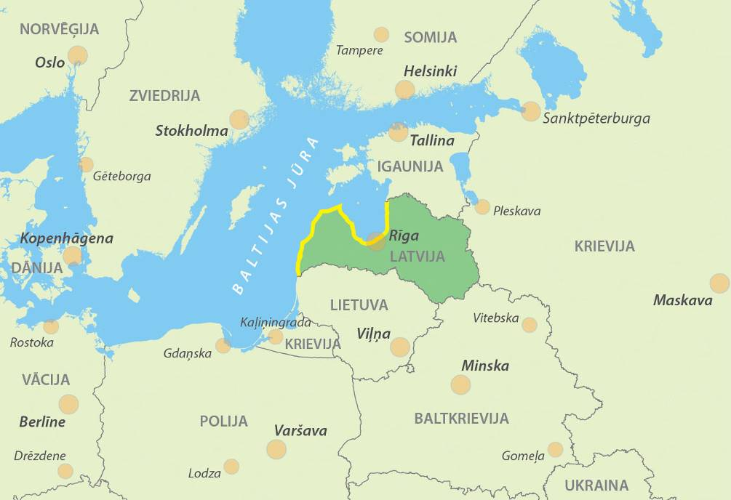
1.attēls. Piekrastes plānojuma teritorija Baltijas jūras mērogā
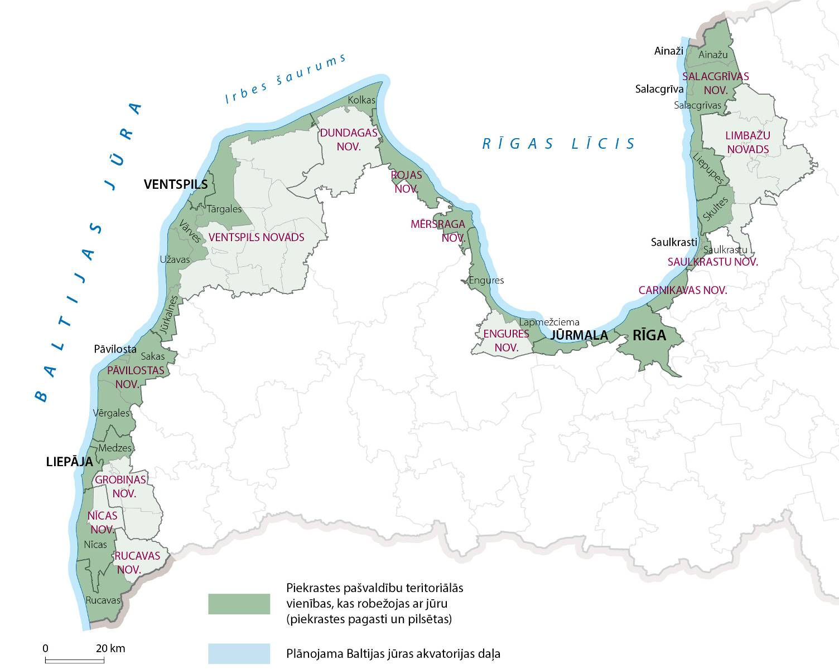
2. attēls. Piekrastes plānojuma teritorija Latvijas mērogā
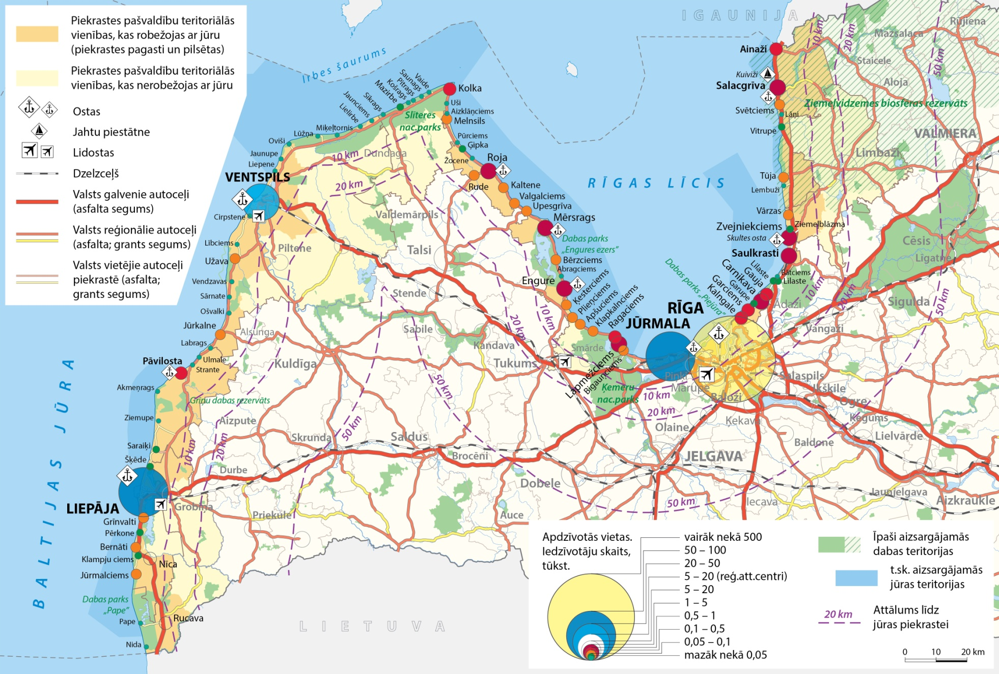
3. attēls. Piekrastes apdzīvojuma struktūra un īpaši aizsargājamās dabas teritorijas

- Piekrastes plānojums fokusējas uz Piekrastes plānojuma teritoriju, ņemot vērā piekrastes apdzīvojuma struktūru un ĪADT. Piekrastes plānojumā apskatīta arī sasaiste ar piekrastes attīstību funkcionāli saistītām teritorijām ārpus Piekrastes plānojuma teritorijas (skat. 3. attēlu), piemēram, ar valsts autoceļiem vai dzelzceļiem, kas nodrošina iespēju piekļūt piekrastei, vai tūrisma piesaistes objektiem piekrastes tuvumā, kam ir potenciāls iekļauties piekrastei specifiska un daudzveidīga tūrisma piedāvājumā.

Piekrasti ietekmējošie faktori
- Piekrastes attīstību ietekmē šādi faktori:
  - Piekrastes dabas un kultūras mantojuma faktori, kas ietver bioloģisko daudzveidību veidojošos biotopus un sugas, jūras krasta ģeoloģisko un ģeomorfoloģisko uzbūvi, klimata pārmaiņu radīto ietekmi, piekrastes ainavas, kultūras mantojumu - ostas, bākas, fortifikācijas būves Rīgā un Liepājā, senās zvejnieku sētas u.c. valsts kultūras pieminekļus un savdabīgo nemateriālo kultūras mantojumu (skat. 4. attēlu), kā arī citas vienotā piekrastes dabas un kultūras mantojuma vērtības.
  - Sociālie un ekonomiskie faktori, ietverot apdzīvojuma atšķirīgo telpisko struktūru un blīvumu, iedzīvotāju skaita samazināšanos vairumā piekrastes pagastu un pilsētu, demogrāfiskās tendences (piekrastes novados kopumā tās ir nelabvēlīgākas nekā vidēji Latvijā), dažādos iedzīvotāju ienākuma nodokļa ieņēmumus pašvaldību budžetos uz vienu iedzīvotāju, mainīgo piekrastes saimniecisko aktivitāšu spektru, pieaugošu interesi par piekrastes izmantošanu tūrismam un atpūtai, tūrisma nozarei nozīmīgos izmitināšanas un ēdināšanas pakalpojumus, apmeklējumu skaitu tūrisma piesaistes objektos, piekrastes apmeklējuma (atpūtas, izklaides un izzināšanas) motīvus, kūrorta tradīcijas un priekšnoteikumus kūrortpakalpojumu attīstībai, inženiertehniskās infrastruktūras nodrošinājumu un kvalitāti.
  - Cilvēka darbības ietekme uz vidi, kas ietver jūru piesārņojošos atkritumus, apmeklētāju radīto antropogēno slodzi uz ekosistēmām, kā arī ostu hidrotehnisko inženierbūvju, t.sk. molu, un dažādu būvju radīto ietekmi uz mūsdienu ģeoloģiskajiem procesiem (t.sk. izmainītas garkrasta sanešu plūsmas un krasta atkāpšanās ilgstošas krasta erozijas rezultātā).
  - Pārvaldības faktori nacionālajā, reģionālajā un vietējā līmenī, kas ietver dažādu pārvaldības instrumentu kopumu, t.sk. normatīvo regulējumu, politikas plānošanas un teritorijas attīstības plānošanas dokumentus, institūcijas un to kompetences, kā arī ierobežotās budžeta iespējas kā valsts, tā pašvaldību sektorā.

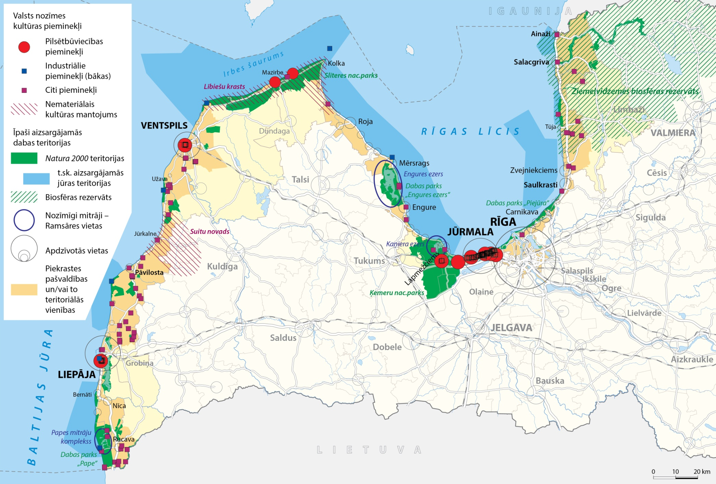
4.attēls. Nozīmīgākās dabas un kultūras mantojuma vērtības piekrastē
Piekrastes daudzveidība
- Piekraste ir izteikti daudzveidīga, tai raksturīga atšķirīga starptautiska un vietēja mēroga dabas un kultūras mantojuma vērtību koncentrācija. Aptuveni trešdaļu jūras krasta kopgaruma veido stāvkrasti un vienu piektdaļu pilsētu un ciemu teritorijas.
- Piekrastē atrodas dažādas pašvaldības, gan lielas, gan mazākas. Piekrastes pilsētās un piekrastes novadu pagastos ir atšķirīga sociāli ekonomiskā situācija un potenciāls (skat. 1 tabulu): atšķirīga ir piekrastes novadu pagastu vai pilsētu platība ( Saulkrastu pilsēta – 6,1 km^{2;} Ventspils novada Tārgales pagasts 364,2 km²), dažāds ir iedzīvotāju blīvums (1,7 cilv./km² Pāvilostas novada Sakas pagastā, 2298,2 cilv./km² Rīgas pilsētā).
- Piekrastē vēsturiski attīstījusies daudzveidīga apdzīvojuma struktūra (pilsētas un zvejniekciemi, vasarnīcu un dārziemu teritorijas) un dažādas ir ekonomiskās aktivitātes (zvejniecība, zivjapstrāde, mežistrāde, lauksaimniecība, tranzīts, apstrādes rūpniecība, izmitināšanas un ēdināšanas pakalpojumi u.c.), kuru telpiskais izvietojums atšķiras pilsētās un novados, kā arī dažādos piekrastes posmos.
- Būtiski atšķirīgs piekrastes pagastos un pilsētās ir jūras krasta līnijas garums, piemēram, Ventspils novadā - 91,9 km, Salacgrīvas novadā – 54, 5 km, Engures novadā –50, 2 km, savukārt Grobiņas novadā – 2,8 km un Limbažu novadā aptuveni 5,9 km. Daudzveidīgi ir dabas un kultūras mantojuma resursi un potenciāls, atšķirīgs ir ĪADT īpatsvars, kurš dažās pašvaldībās sasniedz pat 100% no krasta garuma pašvaldībā (skat. 1. tabulu).
1. tabula. Piekrastes mazāko teritoriālā iedalījuma vienību (pilsētu un pagastu) raksturojums
Nr. | Novads vai republikas pilsēta/novada pagasts vai pilsēta | Pašvaldību kopējā platība (km²)¹² | Piekrastes novadu pagastu vai pilsētu platība (km²) | Krasta garums pašvaldībā (km) | ĪADT Natura 2000 teritoriju īpatsvars no krasta garuma pašvaldībā (%) | Iedzīvotāju skaits 2015.g. sākumā | Iedzīvotāju blīvums novadā 2015.g. sākumā, cilv./km² | Iedzīvotāju skaita izmaiņas 2015. – 2011. g., (%)
1 | Rucavas novads | 448,2 | - | 21,5 | 100 | 1859 | 4,2 | -7,4
 | t.sk. Rucavas pagasts | - | 237,8 | 21,5 | 100 | 1164 | 4,9 | -7,5
2 | Nīcas novads | 350,8 | - | 23,7 | 47,7 | 3607 | 10,3 | -6,1
 | t.sk. Nīcas pagasts | - | 230,6 | 23,7 | 47,7 | 2715 | 11,8 | -5,8
3 | Liepāja | 68,0 | 68,0 | 16,8 | 0 | 78787 | 1158,6 | -5,5
4 | Grobiņas novads | 489,9 | - | 2,8 | 0 | 9716 | 19,8 | -5,1
 | t.sk. Medzes pagasts | - | 109,0 | 2,8 | 0 | 1499 | 13,7 | -5,7
5 | Pāvilostas novads | 515,0 | - | 46,2 | 36,8 | 2975 | 5,8 | -7,4
 | t.sk.Vērgales pagasts | - | 190,5 | 20,1 | 36,3 | 1389 | 7,3 | -4,1
 | t.sk.Sakas pagasts | - | 318,1 | 24,1 | 39,8 | 547 | 1,7 | -11,8
 | t.sk.Pāvilosta | - | 6,3 | 2 | 5 | 1039 | 163,9 | -9,1
6 | Ventspils novads | 2457,6 | - | 91,9 | 47,8 | 12612 | 5,1 | -6,2
 | t.sk.Jūrkalnes pagasts | - | 99,7 | 11,5 | 0 | 354 | 3,6 | -2,7
 | t.sk.Užavas pagasts | - | 125,5 | 25,2 | 45,2 | 567 | 4,5 | -8,0
 | t.sk.Vārves pagasts | - | 125,2 | 11,5 | 0 | 1795 | 14,3 | -5,5
 | t.sk.Tārgales pagasts | - | 364,2 | 43,7 | 74,4 | 1879 | 5,2 | -3,5
7 | Ventspils | 57,9²² | 57,9 | 12,4 | 7,3 | 40273 | 696,0 | -5,3
8 | Dundagas novads | 676,1 | - | 36,5 | 100 | 4432 | 6,6 | -6,0
 | t.sk.Kolkas pagasts | - | 117,7 | 36,5 | 100 | 993 | 8,4 | -10,9
9 | Rojas novads | 200,8 | 200,8 | 42,1 | 13,8 | 4186 | 20,8 | -5,6
10 | Mērsraga novads | 109,5 | 109,5 | 14,8 | 21,6 | 1738 | 15,9 | -5,0
11 | Engures novads | 396,2 | - | 50,2 | 69,9 | 7642 | 19,3 | -4,2
 | t.sk.Engures pagasts | - | 132,6 | 35,8 | 57,8 | 2593 | 19,6 | -4,8
 | t.sk.Lapmežciema pagasts | - | 49,1 | 14,4 | 100 | 2354 | 48,0 | -4,9
12 | Jūrmala | 101,3 | 101,3 | 24,6 | 21,1 | 57671 | 569,5 | 2,9
13 | Rīga | 303,8¹⁵ | 303,8 | 14,5 | 84,1 | 698086 | 2298,2 | -0,8
14 | Carnikavas novads | 80,6 | 80,6 | 18,3 | 100 | 6909 | 85,7 | 4,4
15 | Saulkrastu novads | 47,7 | - | 18,5 | 28,6 | 6194 | 129,9 | 0,9
 | t.sk.Saulkrastu pagasts | - | 41,6 | 12 | 42,5 | 2896 | 69,6 | 1,3
 | t.sk.Saulkrasti | - | 6,1 | 6,5 | 3,1 | 3298 | 539,8 | 0,5
16 | Limbažu novads | 1171,1 | - | 5,9 | 1,7 | 18315 | 15,6 | -5,5
 | t.sk.Skultes pagasts | - | 146,7 | 5,9 | 1,7 | 2058 |  | -2,3
17 | Salacgrīvas novads | 637,6 | - | 54,5 | 40,4 | 8658 | 13,6 | -7,5
 | t.sk.Liepupes pagasts | - | 157,5 | 17,3 | 38,7 | 1977 | 12,6 | -10,6
 | t.sk.Salacgrīvas pagasts | - | 312,8 | 24,7 | 40,9 | 2249 | 7,2 | -4,9
 | t.sk.Salacgrīva | - | 13,2 | 7,9 | 19 | 3060 | 232,7 | -6,4
 | t.sk.Ainaži | - | 5,0 | 4,6 | 80,4 | 855 | 172,4 | -14,0
 | t.sk.Ainažu pagasts | - | 149,2 | 0 | 0,0 | 517 | 3,5 | 0,4
 | Kopā pašvaldībās: | 8112,1 | - | 495,2 | - | 963 660 | - | -
 | Kopā piekrastē: | - | 386,0 | 495,2 | - | 929 642 | - | -
Sociālekonomiskās attīstības tendences
- Piekrastes pašvaldībās 2015.gada sākumā kopumā dzīvoja gandrīz puse Latvijas iedzīvotāju jeb 929 642 iedzīvotāji , vienlaikus to izvietojums piekrastē ir nevienmērīgs. Lielākā daļa iedzīvotāju deklarējušies republikas pilsētās - Rīgā (75,60 %), Liepājā (8,53 %), Ventspilī (4,36 %) vai Jūrmalā (6,25 %), minētajās pilsētās veidojot arī relatīvi augstu iedzīvotāju blīvumu, piemēram, Liepājā tas ir 1311,4 cilvēki/km². Savukārt novadu teritorijās ir deklarējušies - 5,2 % (85 236 iedzīvotāji ). , Iedzīvotāju blīvums piekrastes novados vidēji ir zemāks nekā republikas pilsētās, bet ļoti dažāds, sākot no 4,2 cilvēkiem uz kvadrātkilometru Rucavas novadā, līdz pat 129,4 cilvēkiem Saulkrastu novadā. No 2005. gada līdz 2014. gadam līdzīgi kā visā Latvijā, pastāvīgo iedzīvotāju skaits ir samazinājies arī gandrīz visās piekrastes pašvaldībās. Lielākajā daļā piekrastes novadu, jo īpaši no Rīgas visattālākajos novados, iedzīvotāju skaits no 2005. gada līdz 2014. gadam ir samazinājies vairāk kā Latvijas novados vidēji. Vasaras sezonā iedzīvotāju skaits un to radītā ietekme uz vidi piekrastes novados būtiski palielinās, jo īpaši Pierīgā, kur vasaras atpūtnieku dzīvesvietas sezonālās maiņas rezultātā iedzīvotāju skaits pieaug vairākkārtīgi.
- Iedzīvotāju ienākumu nodoklis (turpmāk – IIN) ļauj spriest par iedzīvotāju ieņēmumiem un veido nozīmīgu piekrastes pašvaldību budžeta daļu, ko daļēji var izmantot arī publiskās infrastruktūras attīstīšanai. Lielākais IIN īpatsvars uz vienu iedzīvotāju ir Rīgai tuvāk esošajās pašvaldībās (Carnikavas novads, Saulkrastu novads), un to rādītāji ievērojami pārsniedz gan pārējo piekrastes pašvaldību attiecīgo rādītāju, gan vidējo Latvijas novadu rādītāju. Piemēram, Carnikavas novadā IIN ieņēmumi uz vienu iedzīvotāju 2013. gadā bija 697,9 euro, bet Rucavas novadā - 269,8 euro. Laika periodā no 2011. gada līdz 2013. gadam IIN ieņēmumi pieauguši visās piekrastes pašvaldībās, straujāk tajās, kas atrodas tuvāk Rīgai.
Tūrisma un rekreācijas attīstības potenciāls
- Baltijas jūras piekraste Latvijas teritorijā ir viens no nozīmīgākajiem tūrisma un atpūtas galamērķiem. Piekrastē ir salīdzinoši augsta tūristu mītņu un tajās esošu gultasvietu koncentrācija - 2013.gadā Latvijā šis rādītājs pārsniedza ES vidējo rādītāju, jo 67% jeb 25,7 tūkst. gultasvietu atradās novados, kas ir pie jūras vai kuriem vismaz puse no teritorijas atrodas 10 km attālumā no jūras. Kopumā apmeklējumu skaits pludmalē pēc 2015.gada vasarā veiktā apsekojuma vērtējams ~4,7 miljoni gadā. Salīdzinot to ar citu tūrisma piesaistes objektu apmeklējumiem – populārākajiem tūrisma objektiem vai pasākumiem, jāsecina, ka piekraste ar tās pludmalēm ir piekrastes pašvaldību (izņemot Rīgu) nozīmīgākais apmeklētāju piesaistes resurss.
- Kopējā apmeklētība pludmalēs ir izteikti sezonāla. Iedalot Latvijas 495,2 km garo jūras krastu posmos pēc apmeklētības intensitātes, proporcionāli ar intensīvu apmeklētību ir 1% pludmaļu, ļoti apmeklēti ir 3,4% pludmaļu, vidēji apmeklēti - 7,5% pludmaļu un mazapmeklētas vai nenozīmīgi apmeklētas ir lielākā daļa jeb 78,1% pludmaļu. Kā intensīvi un ļoti apmeklētas uzskatāmas visas republikas pilsētu un Saulkrastu pludmales, savukārt mazākais apmeklējums ir Ventspils novada Užavas, Vārves un Tārgales pagastos, Pāvilostas novada Vērgales un Sakas pagastos (skat. 5. un 6. attēlā). Kopumā vismazāk apmeklētas ir pludmales Kurzemes piekrastes novados.
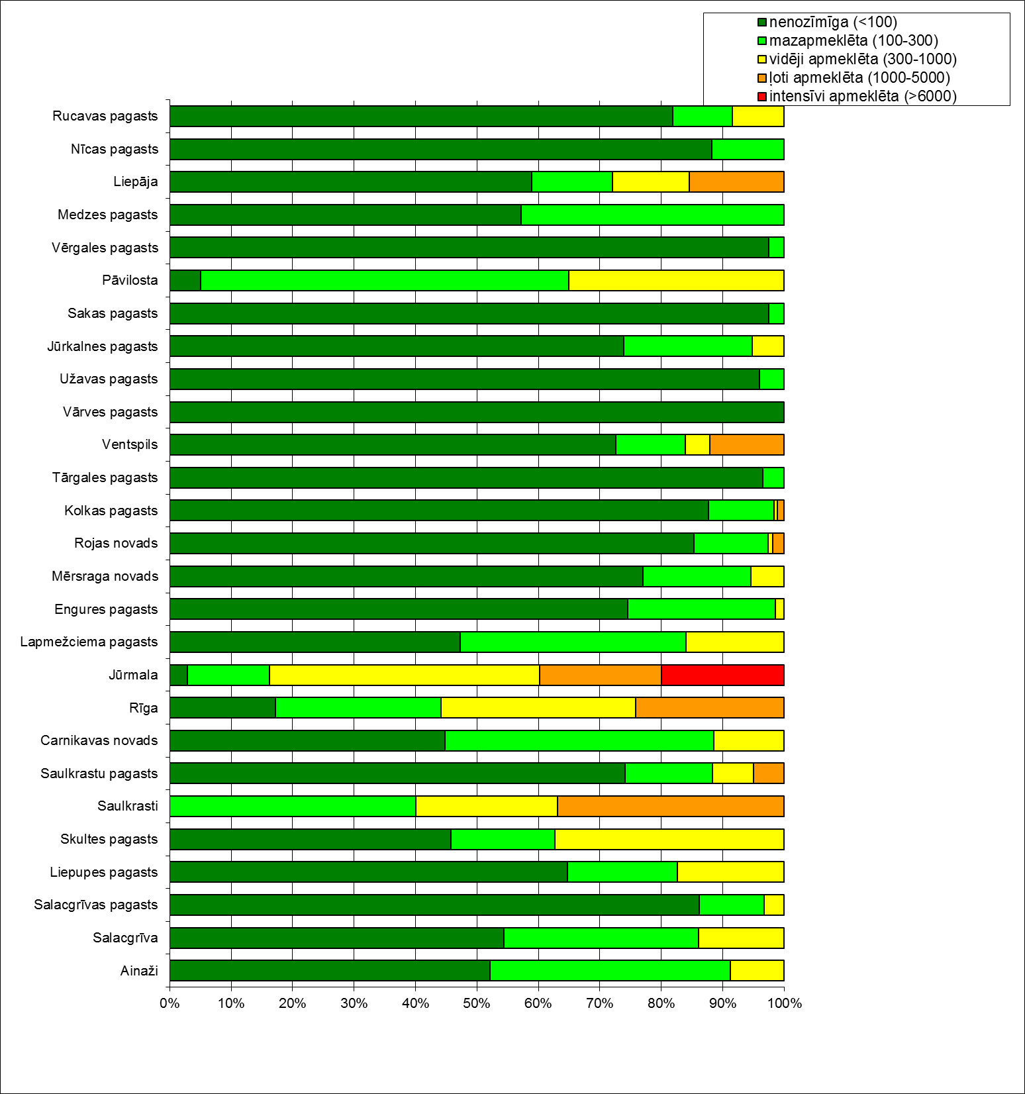
5.attēls. Piekrastes pašvaldību pludmaļu apmeklētības intensitāte (vidēji dienā, vasaras sezonā)²⁶

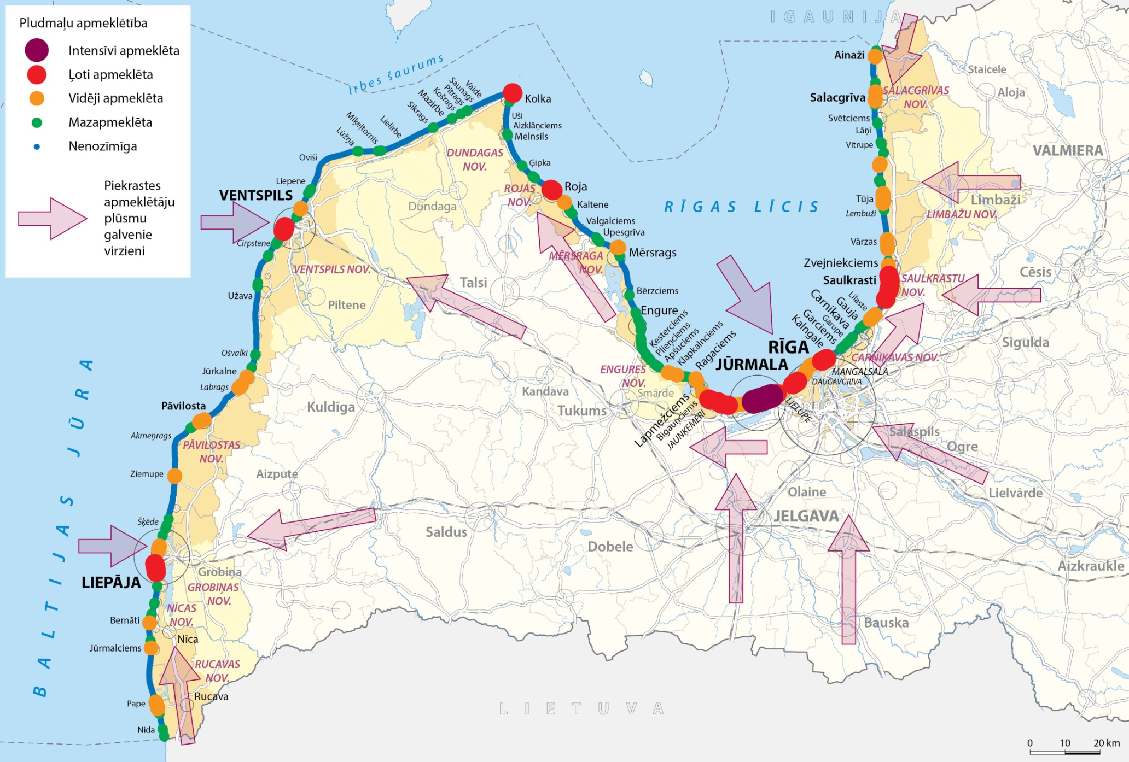
6.attēls. Pludmaļu apmeklētība un galvenie apmeklētāju plūsmu virzieni uz piekrasti

Piekrastes attīstības ierobežojumi
- Viens no vēsturiskajiem attīstību bremzējošiem faktoriem ir Baltijas jūras piekrastes (no Rucavas novada līdz Rojai) atrašanās Padomju Savienības pierobežas zonā, kur saimnieciskā darbība, civiliedzīvotāju mobilitāte un publiskās infrastruktūras attīstība tika ierobežota gandrīz 50 gadu garumā.
- Pašlaik piekrastē kopumā ir vairāk ierobežojumu saimnieciskai darbībai kā vidēji Latvijas pašvaldībās. Būtiskākie saimnieciskās darbības ierobežojumi ir saistīti ar aizsargjoslām (Baltijas jūras un Rīgas jūras līča piekrastes aizsargjosla, t.sk. krasta kāpu aizsargjosla, jūras aizsargjosla un ierobežotas saimnieciskās darbības josla, mežu aizsargjoslas ap pilsētām, aizsargjoslas ap militārajiem jūras novērošanas tehniskajiem līdzekļiem (novērošanas torņiem) u.tml.) un piekrastē esošajām ĪADT, tomēr ierobežojoši ir arī dabiskie apstākļi.
- Viens no dabisko apstākļu radītajiem ierobežojumiem piekrastē ir vidēji zemākā lauksaimniecībā izmantojamo zemju auglība, salīdzinot ar teritorijām citviet Latvijā.
- Klimata pārmaiņu ietekmē pakāpeniski paaugstinās jūras līmenis un novērojamas biežākas un intensīvākas vētras, pastiprinās krastu erozija.
- Publiskās infrastruktūras trūkums vai tā neatbilstošā kvalitāte būtiski ierobežo tūrisma un rekreācijas, uzņēmējdarbības attīstības iespējas un iedzīvotāju mobilitātes iespējas. Viens no iemesliem publiskās infrastruktūras nepietiekamai attīstībai pašreiz ir ierobežotais valsts un pašvaldību budžeta līdzekļu apjoms. Publiskās infrastruktūras attīstību (skat. 4. pielikumu) kavē arī vienotas izpratnes trūkums un nepietiekama sadarbība starp pašvaldībām un pašvaldībām ar valsts institūcijām.
- Aptuveni 80 % piekrastes garuma publiskās infrastruktūras (gājēju un veloinfrastruktūra, pievedceļi pie jūras un citi autoceļi, autonovietnes, peldvietu labiekārtojums u.tml.) nodrošinājums un kvalitāte piekļuvei pie jūras tiek vērtēts kā nepietiekošs. Pludmales apmeklētāju plūsmai vasaras peldsezonā neatbilstošs publiskās infrastruktūras nodrošinājums ir gan intensīvi izmantotajās Jūrmalas, Ventspils, Liepājas, Rīgas pilsētas un Pierīgas novadu pludmalēs, gan lielākajā daļā perifēro novadupludmalēs.
- Kā pozitīva tendence jāatzīmē, ka pašvaldības, DAP un citas iestādes iespēju robežās plāno un veic ieguldījumus publiskās infrastruktūras attīstībā, gan piesaistot ES finansējumu, gan izmantojot savu budžetu līdzekļus, tādējādi no 2006. līdz 2015. gadam īstenoti vismaz 132 dažādi projekti, kas saistīti ar piekrastes publiskās infrastruktūras attīstību.

1.2. Attīstības plānošanas dokumentu ietvars
- Piekrastes plānojums, veicinot resursu ziņā efektīvākas, videi nekaitīgākas un konkurētspējīgākas ekonomikas attīstību piekrastes teritorijās, sekmēs ilgtspējīgu un integrējošu izaugsmi, kas ir definēta kā viena no Eiropas Savienības stratēģijas „Eiropa 2020” prioritātēm, kā arī sniegs ieguldījumu Eiropas Savienības Stratēģijas Baltijas jūras reģionam (ESSBJR) un tās Rīcības plānā definēto mērķu sasniegšanu un prioritāšu īstenošanu.
- Piekrastes plānojuma risinājumos ir ņemtas vērā vairākas starptautiskas rekomendācijas: Eiropas Parlamenta un Padomes Rekomendācija 2002/413/EK (2002. gada 30. maijs) par integrēto piekrastes zonas pārvaldību Eiropā, Ekonomiskās sadarbības un attīstības organizācijas (OECD) rekomendācija C(76)161/FINAL „Padomes rekomendācija par Piekrastes pārvaldības principiem”, pievēršot uzmanību tajās noteiktiem aspektiem, kas jāņem vērā, plānojot piekrastes teritorijas izmantošanu un attīstību. Pozitīvs ieguldījums tiks sniegts arī OECD rekomendācijas C(92)114/FINAL „Padomes rekomendācija par Integrēto piekrastes zonas pārvaldību” ieviešanā, nosakot specifiskus attīstības mērķus, nodrošinot informācijas par piekrasti apkopošanu, kā arī Piekrastes plānojumā nosakot risinājumus, kas līdzsvaro tūrisma attīstību, mazinot ietekmi uz dabu.
- Piekrastes plānojums veicinās Baltijas jūras piekrastes attīstību saskaņā ar Latvijas ilgtspējīgas attīstības stratēģiju „Latvija 2030”. Latvija 2030 Baltijas jūras piekraste ir definēta kā nacionālo interešu telpa, kurā nepieciešams nodrošināt piekrastes kā daudzveidīgas un daudzfunkcionālas telpas attīstību, kas vienlaikus ir gan kvalitatīva dzīves vide, gan sabiedrisko labumu banka ar tīru ūdeni un gaisu, pludmali, veselīgām ekosistēmām, īpašām ainavām, gan ekonomiski aktīva telpa ar daudzveidīgām nodarbinātības iespējām visa gada garumā.
- Piekrastes plānojuma risinājumos ņemts vērā Latvijas Nacionālo attīstības plāns 2014. – 2020. gadam, kurā viena no prioritātēm ir "Izaugsmi atbalstošas teritorijas", efektīvi izmantojot un mērķtiecīgi attīstot resursus, un rīcības virzienā „Ekonomiskās aktivitātes veicināšana reģionos – teritoriju potenciāla izmantošana” iekļauts uzdevums piekrastes publiskās infrastruktūras attīstībai: „Mazo ostu un uzņēmējdarbību veicinošas infrastruktūras attīstība piekrastē”.
- Piekrastes plānojuma ieviešana sekmēs arī nacionāla līmeņa politikas plānošanas dokumentu, piemēram, Reģionālās politikas pamatnostādņu 2013.-2019. gadam, Vides politikas pamatnostādņu 2014.-2020.gadam, Ainavu politikas pamatnostādņu 2013.–2019.gadam, Latvijas tūrisma attīstības pamatnostādņu 2014.-2020.gadam u.c. politikas plānošanas dokumentu, kā arī Kurzemes un Rīgas plānošanas reģionu teritorijas attīstības plānošanas dokumentu mērķu sasniegšanu.
- Piekrastes plānojuma risinājumu izstrādē ņemti vērā aktuālie pašvaldību teritorijas attīstības plānošanas dokumenti, tajos noteiktie uzdevumi un ĪADT dabas aizsardzības plānos ieteiktie infrastruktūras risinājumi.
- Piekrastes plānojums ir izstrādāts paralēli Jūras telpiskā plānojuma projekta izstrādei. Piekrastes plānojums ir vērsts uz piekrastes publiskās infrastruktūras attīstību un ilgtspējīga tūrisma veicināšanu sauszemē, savukārt Jūras telpiskais plānojums būs ietvars ilgtspējīgai un racionālai jūras telpas un resursu izmantošanai. Būtiskākie abu plānojumu saskares jautājumi: ostas, piekrastes zveja, kruīzu tūrisms, aktīvās atpūtas iespējas uz ūdens, peldvietas u.c.

2. Plānojuma stratēģiskais ietvars

2.1. Piekrastes attīstības vīzija un nosacījumi piekrastes attīstībai
- Latvijas piekraste ir unikāla, daudzveidīga, ilgtspējīga un ekonomiski aktīva telpa ar tīru ūdeni, gaisu, pludmali, mazpārveidotām ainavām un kvalitatīvu dzīves vidi. Piekrastes nozīmīgākā vērtība un attīstības resurss ir piekrastes ainava - vienotais piekrastes dabas un kultūras mantojums.
- Starptautiskajā nozīmē (skat. 7. attēlu) piekraste ir Latvijas vizītkarte un sadarbības platforma ar pārējām Baltijas jūras reģiona valstīm, jūras un sauszemes saskares vieta ar lielu bioloģisko daudzveidību un augstvērtīgu ainavu, perspektīvs ārvalstu tūristu galamērķis. Piekraste iekļauj Latviju starptautiskajā telpā un veicina Latvijas atpazīstamību visā pasaulē.
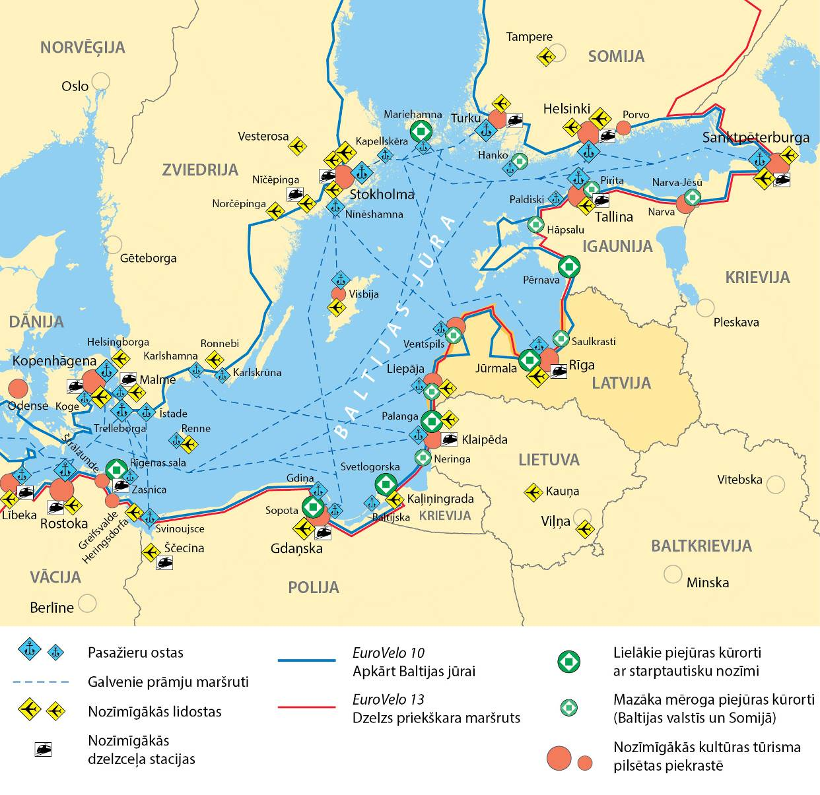
7. attēls. Latvijas piekrastes starptautiskā dimensija
- Piekraste ir nozīmīga dabas un kultūras mantojuma telpa ar esošajiem un potenciālajiem jūras un sauszemes dabas resursiem, lielām un mazām ostām, savdabīgu apdzīvoto vietu un infrastruktūras tīklu, kā arī visiem Latvijas iedzīvotājiem nozīmīgs atpūtas un tūrisma resurss. Piekrastes teritorija ir arī augstvērtīga dzīves telpa jūras tuvumā vietējiem iedzīvotājiem un viesiem.
Piekrastes nozaru prioritātes
- Svarīgākie saimnieciskās darbības virzieni piekrastē ir:
- tūrisms un atpūtas organizēšana, ietverot kūrortsaimniecību;
- ostu darbība, iekļaujot jahtu uzņemšanu un apkalpošanu;
- zvejniecība, zivju apstrāde, īpaši tās tradicionālie veidi;
- atjaunojamo enerģijas resursu (vēja, ūdens, viļņu, biomasas u.c.) izmantošana.

Nosacījumi piekrastes attīstībai
- Piekrastes attīstību un teritorijas pārvaldību īsteno integrēti, balstoties uz:
- pastāvīgu, savstarpēji koordinētu sadarbību starp nozaru ministrijām, valsts institūcijām, pašvaldībām, uzņēmumiem, zemes īpašniekiem un nevalstiskajām organizācijām, t.sk. Piekrastes sadarbības un koordinācijas grupas ietvaros;
- brīvprātīgiem sadarbības modeļiem;
- kopīgiem ieguldījumiem, visu līmeņu sadarbības un pārrobežu projektu realizāciju;
- pastāvīgu informācijas apmaiņu un lēmumu pieņemšanu diskusiju ceļā;
- esošo pārvaldības instrumentu pilnveidošanu, jaunu instrumentu un iespēju izmantošanu.
- Piekraste kā mērķa teritorija tiek ņemta vērā, izstrādājot jaunus vai veicot grozījumus spēkā esošajos valsts nozaru politiku un reģionāla līmeņa teritorijas attīstības plānošanas dokumentos.
- Piekrastē tiek sekmēta pastāvīgo iedzīvotāju skaita stabilizēšana un nodarbinātības iespēju paplašināšana, tiek veicināta videi draudzīga uzņēmējdarbība, īpaši atbalstot aktivitātes, kas darbojas visa gada garumā, kā arī piekrastei tipisku biznesa puduru attīstīšanu. Lai nodrošinātu dabas vērtību saglabāšanu, ekonomiskās aktivitātes tiek koncentrētas pilsētās, ciemos un attīstāmajās vietās, kas noteiktas saskaņā ar normatīvo regulējumu un visu līmeņu teritorijas attīstības plānošanas dokumentiem.
- Piekraste ir publiski pieejama. Atsevišķām vietām, piemēram, ĪADT stingrā režīma zonā un sezonas liegumos (sezonāli ierobežojumi), ražošanas teritorijām, ostu teritoriju daļām u.c., pamatojoties uz normatīvo regulējumu vai pašvaldību teritorijas plānojumiem, var tikt noteikta ierobežota piekļuve.
- Apbūve piekrastē tiek plānota un veidota, ievērojot ilgtermiņa prognozes par klimata pārmaiņu ietekmi, krasta erozijas procesus un ainaviskās vērtības.

2.2. Piekrastes stratēģiskie mērķi un rīcību virzieni
- Piekrastes stratēģiskie mērķi un rīcību virzieni (skat. 8. attēlu) turpina iepriekšējos plānošanas dokumentos noteiktos virzienus, ņemot vērā nozaru politikas, to attīstības mērķus un prioritātes, ievērojot starptautiskos (Eiropas Savienības, Baltijas jūras reģiona, OECD), Latvijas, reģionāla un vietēja līmeņa plānošanas dokumentus un kopīgās iniciatīvas.

8. attēls. Piekrastes stratēģiskie mērķi un rīcību virzieni

Stratēģiskais virsmērķis
- Latvijas piekraste ir ekonomiski aktīva, daudzfunkcionāla telpa, kurā dabas un kultūras mantojuma saglabāšana un pielāgošanās klimata pārmaiņām tiek nodrošināta ar kvalitatīvu infrastruktūru un tiek īstenota laba pārvaldība. Lai sasniegtu virsmēŗki, jāattīsta vienots publiskās infrastruktūras tīkls, plānotās darbības savstarpēji koordinēti saskaņā ar institūciju, pašvaldību un nevalstisko organizāciju funkcijām īstenojot gan nacionālajā, gan reģionālajā, gan vietējā līmenī, kā arī jāievieš laba pārvaldība visos pārvaldības līmeņos, uzsverot starpinstitucionālās sadarbības nozīmību.
Stratēģiskie mērķi un rīcību virzieni to sasniegšanai
- 1.Vienots piekrastes publiskās infrastruktūras tīkls, kas līdzsvaro dabas aizsardzības un ekonomikas intereses, veicinot ekonomisko aktivitāti, mazina sezonalitātes ietekmi, nodrošina piekrastes vērtību saglabāšanu un pielāgošanos klimata pārmaiņām. Infrastruktūras tīkls ir platforma vienota tūrisma produkta attīstīšanai.
- Rīcību virzieni publiskās infrastruktūras tīkla attīstībai:
R1.1. Attīstīt vienotu publiskās infrastruktūras tīklu, uzlabojot pakalpojumu klāstu gan vietējiem iedzīvotājiem, gan viesiem;
R1.2. Veicināt ieguldījumus attīstāmajās vietās, tādējādi stiprinot piekrastes apdzīvojumu un ekonomiskās aktivitātes;
R1.3. Veicināt piekrastes dabas un kultūras mantojuma pieejamību visām sabiedrības grupām, ievērojot universālā dizaina principus.
- 2. Laba pārvaldība piekrastē, kas balstās uz sadarbību starp pašvaldībām, nozaru ministrijām un to pakļautības institūcijām, kā arī uzņēmējiem, zemes īpašniekiem, vietējām rīcības grupām un nevalstiskajām organizācijām, un kuras īstenošanas pamatprincipi ir līdzdalība, orientēšanās uz konsensu, efektivitāte, taisnīgums, atbildība, atsaucība un caurskatāmībā. “Laba pārvaldība ir uz vienprātību orientēta pārvaldība, kur lēmumu pieņemšanas process nav autoritārs, bet gan atvērts un draudzīgs plašākai līdzdalībai. Laba pārvaldība sevī ietver tiesiskuma principu ievērošanu, cieņu pret likumu un cilvēktiesībām, tāpat tā ir efektīva un tiecas pakalpojumu kvalitāti uzlabot, ir atsaucīga ierosinājumiem, kā to labāk paveikt. Varas nesēji ir gatavi par saviem lēmumiem atskaitīties un lēmumu pieņemšanas process ir caurskatāms un labi saprotams.”
- Rīcību virzieni labas pārvaldības nodrošināšanai:
R2.1. Iesaistīt uzņēmējus, vietējās rīcības grupas un nevalstiskās organizācijas vietējās ekonomikas aktivizēšanā;
R2.2. Attīstīt sadarbību vienotā dabas un kultūrvēsturiskā mantojuma vērtību aizsardzībā un kapitalizēšanā: dabas un kultūras vērtību potenciāla izmantošana, radot pievienotu vērtību;
R2.3. Pilnveidot ar piekrastes attīstību saistītas nozaru politikas un normatīvo regulējumu.

3. Plānojuma risinājumi

3.1. Piekrastes publiskās infrastruktūras tīkla attīstība
- Lai piekrastē nodrošinātu dabas un vides aizsardzības prasību ievērošanu un piekrastes dabas un kultūras mantojuma ilgtspējīgu attīstību, investīcijas nepieciešams koncentrēt konkrētās attīstāmas vietās. Savukārt, lai attīstāmajās vietās ieguldītās investīcijas veidotu iespējami lielāku sinerģiju un kopīgo pievienoto vērtību, attīstāmo vietu starpā nepieciešams nodrošināt savienojumus, izveidojot visu piekrasti aptverošu publiskās infrastruktūras tīklu, kas, izmantojot dažādus satiksmes veidus, iekļaujas vienotā Eiropas telpā.
- Piekrastes publiskās infrastruktūras tīkla galvenie uzdevumi – platformas izveide uzņēmējdarbības un kopīgu piekrastes tūrisma piedāvājumu attīstībai, atbilstoši sabiedrības pieprasījumam pēc atpūtas iespējām un piekrastes pašvaldību attīstības interesēm, piekrastes dabas un kultūras mantojuma saglabāšana, regulējot kopīgo piekrastes apmeklētāju plūsmu atbilstoši dabas un vides aizsardzības prasībām, un klimata pārmaiņu seku mazināšana.
- Vienots publiskās infrastruktūras tīkls piekrastē (skat. 9. attēlu) ir viens no nozīmīgākajiem priekšnoteikumiem ekonomiski aktīvas un daudzfunkcionālas piekrastes telpas attīstībai. Tas uzlabos piekļuvi nozīmīgiem dabas un kultūras mantojuma objektiem, veicinās pakalpojumu attīstību dabas un kultūras mantojuma objektos un to tuvumā, kā arī uzlabos dzīvesvidi vietējiem iedzīvotājiem, saudzējoši un efektīvi izmantojot vienoto dabas un kultūras mantojumu.
- Vienota tūrisma piedāvājuma un daudzveidīga pakalpojumu klāsta veidošanai piekrastes pašvaldībām nepieciešams uzlabot sadarbību starp tuvējām pašvaldībām gan piekrastes, gan iekšzemes teritorijās, izmantojot esošos un attīstāmos tūrisma piesaistes objektus tematiski saskaņota, kā arī specifiska tūrisma piedāvājuma veidošanai. Potenciālās sadarbības teritorijas integrētu tūrisma piedāvājuma veidošanai attēlotas 9. attēlā. Šo sadarbības teritoriju ietvaros piekrastes pašvaldībām ir nepieciešams sadarboties kopīgu projektu īstenošanā tūrisma attīstības jomā, veidojot vietu specifikai atbilstošu tematisko piedāvājumu un jaunus pakalpojumus. Kopīgi tematiski vienoti, taču daudzveidīgi tūrisma produkti pāri pašvaldību robežām palielinās tūrisma pakalpojumu kopīgo konkurētspēju, būs pamats kopīgam mārketingam un veicinās piekrastes starptautisko atpazīstamību.
- Piekrastes publiskās infrastruktūras tīkla pamats ir:
  - esošās apdzīvotās vietas un citi objekti (punktveida un laukumveida objekti): pilsētas, ciemi, peldvietas, ostas, lidostas, ĪADT;
  - esošie savienojumi (līnijveida objekti): autoceļi, dzelzceļš, velo un kājāmgājēju ceļi un maršruti.
- Ierobežota finansējuma apstākļos investīcijas nepieciešams koncentrēt, tāpēc uz esošā publiskās infrastruktūras pamata piekrastē tiek izdalītas attīstāmās vietas un noteikti nozīmīgākie savienojumi (gan attīstāmo vietu starpā, gan sasaistei ar pārējo Eiropas telpu), kam publiskais atbalsts ir jānodrošina prioritāri.
- Piekrastes publiskās infrastruktūras tīkla attīstības priekšnosacījumi ir ietverti tematiskā plānojuma 2. pielikumā un uzdevumi publiskās infrastruktūras tīkla attīstībai iekļauti 4. nodaļas 4. tabulā. Visi infrastruktūras tīkla risinājumi veicina arī pielāgošanos klimata pārmaiņām. Risinājumu ieviešot jāņem vērā pieejamo (vai jāiegūst) informāciju par klimata pārmaiņu ietekmētajiem riskiem: applūstošajām teritorijām, jūras krasta noskalošanos un prognozēm, smilšu sanesumiem, sezonalitātes izmaiņām u.tml.
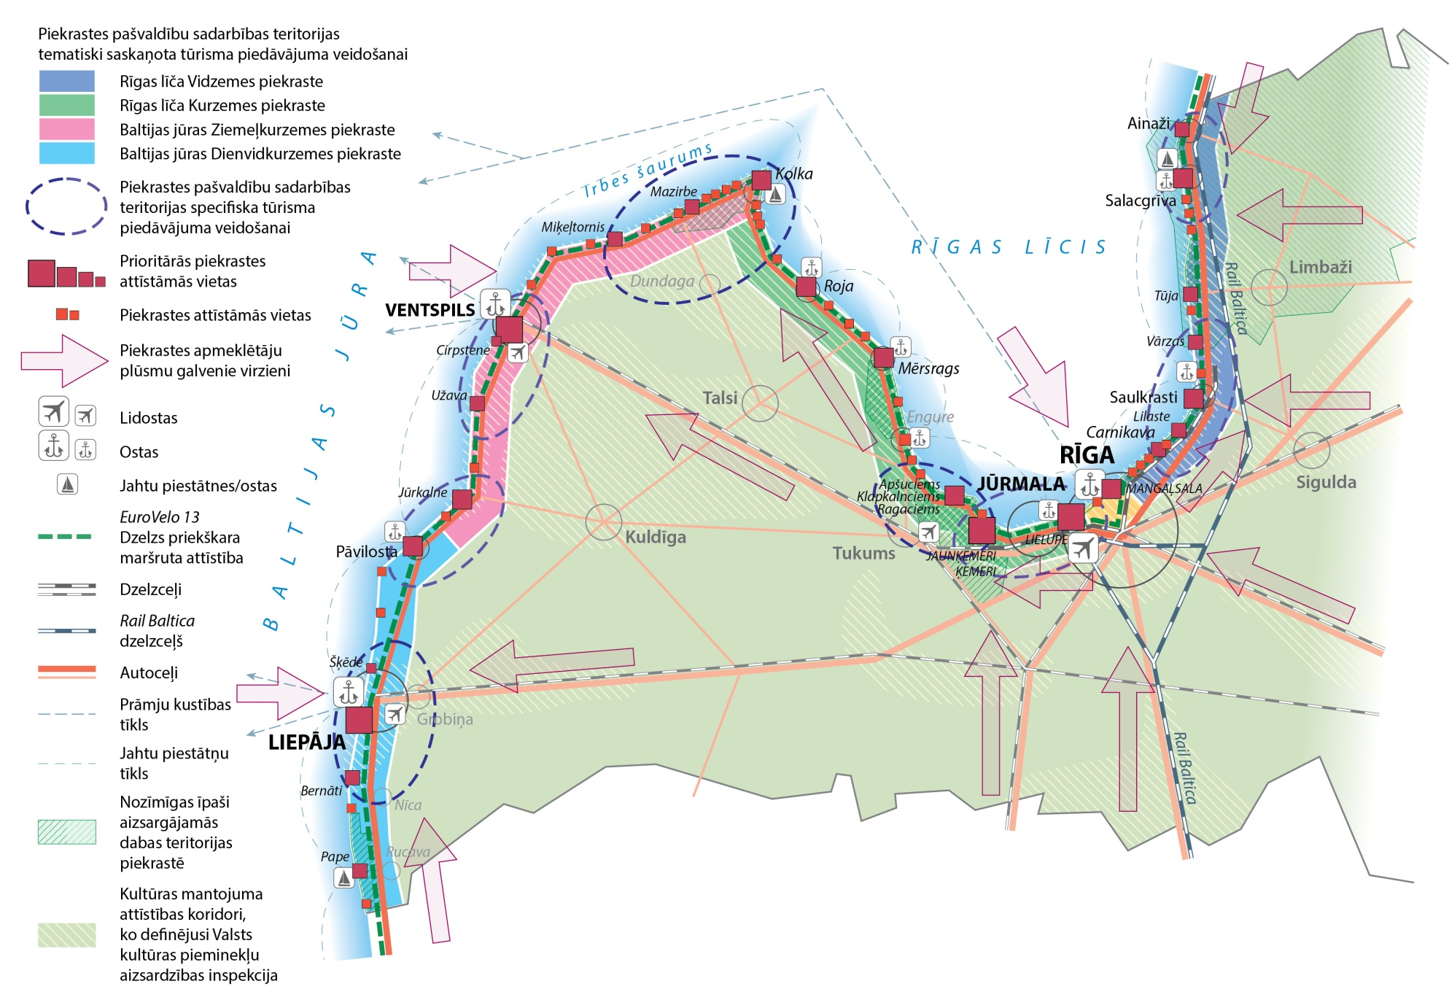
9.attēls. Piekrastes publiskās infrastruktūras tīkla attīstības un sadarbības teritoriju tūrisma attīstībai principiālā shēma

3.1.1. Attīstāmās vietas, to izdalīšana un prioritizēšana
- Attīstāmās vietas ir noteiktas, pamatojoties uz piekrastes pašvaldību un Piekrastes plānojuma izstrādē iesaistīto pušu priekšlikumiem, vietu attīstības potenciālu, nozīmi un lomu piekrastes apdzīvojuma struktūras, ekonomisko aktivitāšu un piekrastes kopējās konkurētspējas kontekstā.
- Būtiskākie kritēriji attīstāmo vietu izdalīšanai:
  - apmeklētāju piesaistes objekti/vietas, apmeklētāju plūsmu intensitāte, antropogēnā slodze;
  - atrašanās pilsētā, ciemā vai to tiešā tās tuvumā;
  - dabas un kultūras mantojuma vērtību koncentrācija;
  - pašvaldību ieceres saskaņā ar teritorijas attīstības plānošanas dokumentiem (IAS, AP, TP), dažādu nekustamo īpašumu īpašnieku interešu saskaņošanas iespējas;
  - līdz šim veiktie ieguldījumi, īstenotie un uzsāktie projekti.
- Ņemot vērā 2015. gadā veikto pludmales apmeklētāju uzskaiti, antropogēnās slodzes ietekmes uz kāpu veģetāciju un esošās infrastruktūras novērtējumu, sadarbībā ar piekrastes pašvaldībām, kā attīstāmas vietas pavisam tiek izvirzītas 60 vietas. Papildus izvērtējot apmeklētāju plūsmas un to ietekmi uz piekrastes veģetāciju, 25 no attīstāmajām vietām tiek ieteiktas kā prioritāri attīstāmās vietas (skat.9.attēlu).
- Detāls katras attīstāmās vietas izdalīšanas pamatojums, tās attīstības mērķis, pienesums kopējā piekrastes tīklā, specifiskais piedāvājums un priekšlikumi publiskās infrastruktūras attīstībai ietverts 1. pielikumā.
- Katrai prioritāri attīstāmajai vietai papildus ir sagatavotas publiskās infrastruktūras attīstības vadlīnijas, kas pieejamas Vides aizsardzības un reģionālās attīstības ministrijas tīmekļa vietnes saitē http://www.varam.gov.lv/lat/darbibas_veidi/tap/lv/?doc=22027 sadaļā „Prioritāro kompleksi attīstāmo vietu attīstības priekšlikumi (vadlīnijas)”, ietverot detalizētāku attīstāmās vietas raksturojumu un ieteikto aktivitāšu izvietojuma shēmu (skat.10.attēlu).
- Konkrēti publiskās infrastruktūras risinājumi nosakāmi katras konkrētās pašvaldības ietvaros, detalizētāk plānojot nepieciešamo investīciju apjomu, avotus un aktivitāšu īstenošanas laiku un secību. Nepieciešamības gadījumos ieteicams izstrādāt vai pilnveidot saistošos noteikumus par piekrastes zonas izmantošanu un apsaimniekošanu, kā arī teritorijas attīstības plānošanas dokumentus, tai skaitā tematiskos plānojumus, t.sk. pāri vienas pašvaldības robežām.
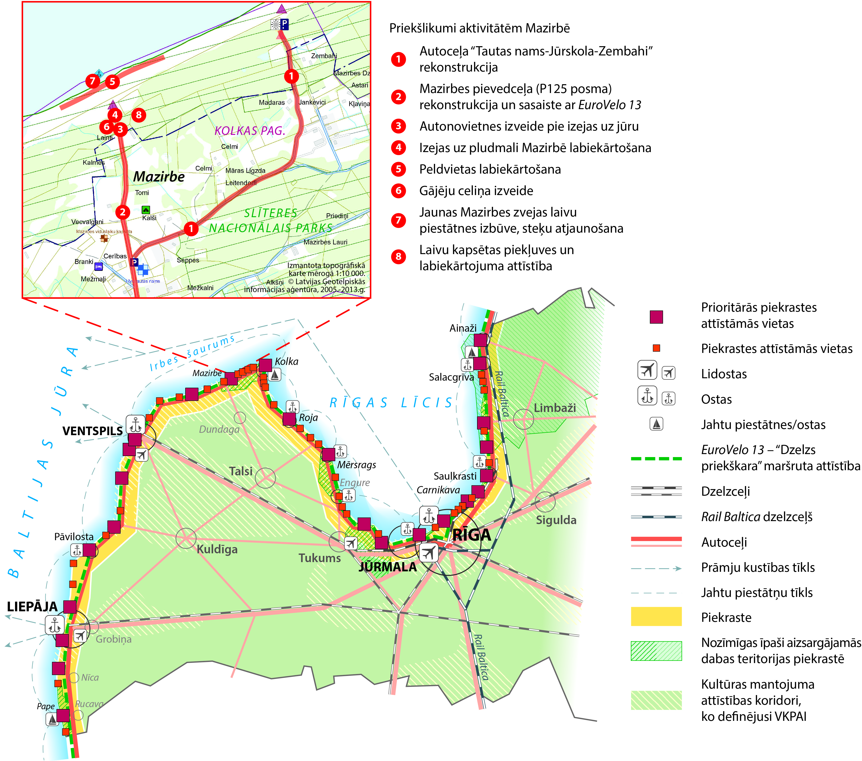
10. attēls. Piekrastes publiskās infrastruktūras attīstības principiālā shēma ar piemēru aktivitāšu priekšlikumiem prioritārajā attīstāmajā vietā

3.1.2. Attīstāmo vietu saraksts un priekšlikumi īstenojamām aktivitātēm
- Attīstāmo vietu saraksts ietverts 2.tabulā. Uz pelēka pamata treknrakstā izdalītas prioritārās attīstāmās vietas.
2.tabula. Attīstāmo vietu saraksts
Nr. | Attīstāmā vieta | Pašvaldība, pagasts vai pilsēta
 | Nidas centrs | Rucavas novads, Rucavas pagasts
 | Papes centrs | Rucavas novads, Rucavas pagasts
 | Jūrmalciems | Nīcas novads, Nīcas pagasts
 | Bernāti (dabas parka "Bernāti" Z dala daļas un tā piegulošās pludmales attīstība (teritorija starp Bernātu ciemu un jūru)) | Nīcas novads, Nīcas pagasts
 | Liepājas centrs, tam pieguļošā un pilsētas dienviddaļa piekrastē* | Liepājas pilsēta
 | Šķēdes piekraste | Grobiņas novads, Medzes pagasts
 | Ziemupes centrs | Pāvilostas novads, Vērgales pagasts
 | Akmeņraga bākas apkārtne | Pāvilostas novads, Sakas pagasts
 | Pāvilostas centrālā daļa* | Pāvilostas novads, Pāvilostas pilsēta
 | Labraga piekraste (Rīvas upes grīvas apkārtne) | Ventspils novads, Jūrkalnes pagasts
 | Jūrkalnes centrs un Muižupītes pludmale | Ventspils novads, Jūrkalnes pagasts
 | Ošvalku piekraste (Pāžu pludmale) | Ventspils novads, Jūrkalnes pagasts
 | Užavas piekraste (bāka un Užavas upes grīvas apkārtne) | Ventspils novads, Užavas pagasts
 | Cirpstenes piekraste | Ventspils novads, Vārves pagasts
 | Ventspils Piejūras parks un tam pieguloša piekrastes teritorija* | Ventspils pilsēta
 | Liepene | Ventspils novads, Tārgales pagasts
 | Ovīšu bāka | Ventspils novads, Tārgales pagasts
 | Lūžņa | Ventspils novads, Tārgales pagasts
 | Miķeļtornis | Ventspils novads , Tārgales pagasts
 | Lielirbe | Ventspils novads, Tārgales pagasts
 | Sīkrags | Dundagas novads, Kolkas pagasts
 | Mazirbe | Dundagas novads, Kolkas pagasts
 | Košrags | Dundagas novads, Kolkas pagasts
 | Pitrags | Dundagas novads, Kolkas pagasts
 | Saunags | Dundagas novads, Kolkas pagasts
 | Vaide | Dundagas novads, Kolkas pagasts
 | Kolkas ciems un Kolkasrags | Dundagas novads, Kolkas pagasts
 | Uši | Dundagas novads, Kolkas pagasts
 | Aizklāņi | Rojas novads
 | Melnsils | Rojas novads
 | Ģipka | Rojas novads
 | Roja | Rojas novads
 | Kaltene | Rojas novads
 | Valgalciems | Rojas novads
 | Upesgrīva | Mērsraga novads
 | Mērsrags | Mērsraga novads
 | Bērzciems | Engures novads, Engures pagasts
 | Engures ciems | Engures novads, Engures pagasts
 | Ķesterciems | Engures novads, Engures pagasts
 | Plieņciems | Engures novads, Engures pagasts
 | Piekraste, iekļaujot Apšuciemu, Klapkalnciemu - Ragaciemu | Engures novads, Engures pagasts, Lapmežciema pagasts
 | Bigauņciems | Engures novads, Lapmežciema pagasts
 | Ķemeri un Jaunķemeri* | Jūrmalas pilsēta
 | Jūrmalas (Lielupes) osta* | Jūrmalas pilsēta
 | Daugavgrīva* | Rīgas pilsēta
 | Mangaļsala* | Rīgas pilsēta
 | Kalngale | Carnikavas novads
 | Garciems | Carnikavas novads
 | Garupe | Carnikavas novads
 | Carnikava | Carnikavas novads
 | Gauja | Carnikavas novads
 | Lilaste | Carnikavas novads
 | Saulkrastu centrs* | Saulkrastu novads, Saulkrastu pilsēta
 | Zvejniekciema centrs, Skultes osta | Saulkrastu novads, Saulkrastu pagasts
 | Vārzas | Limbažu novads  Skultes pagasts
 | Salacgrīvas novada dienvidu daļas piekraste | Salacgrīvas novads, Liepupes pagasts
 | Tūja | Salacgrīvas novads, Liepupes pagasts
 | Piekraste no Svētupes, līdz Lielurgai | Salacgrīvas novads, Salacgrīvas pagasts
 | Salacgrīvas centrs* | Salacgrīvas novads, Salacgrīvas pilsēta
 | Ainažu vēsturiskais centrs un piekraste* | Salacgrīvas novads, Ainažu pilsēta
*Ņemot vērā apmeklētības intensitāti, visu pilsētu piekrastes uzskatāmas kā vienlīdz attīstāmas teritorijas, publiskās infrastruktūras attīstības vajadzības risinot pašvaldības ietvaros noteikto prioritāšu secībā.

Priekšlikumi aktivitātēm attīstāmajās vietās
- Priekšlikumi aktivitātēm iekļauti 1. pielikuma tabulā „Attīstāmo vietu raksturojums un aktivitāšu priekšlikumi publiskās infrastruktūras attīstībai”. Piekrastes plānojuma īstenošanā pašvaldības vai citas institūcijas tās var papildināt un precizēt, ja nepieciešams, iekļaujot papildus publiskās infrastruktūras risinājumus atbilstoši konkrētās vietas potenciālam un vajadzībām, ņemot vērā atbilstošos ĪADT un aizsargjoslu regulējuma nosacījumus.
- Attīstāmo vietu aktivitāšu īstenošanā pašvaldībām vai citiem attīstītājiem jāievēro šādi nosacījumi:
- gadījumos, kad aktivitātes rada draudus īpaši aizsargājamiem biotopiem un īpaši aizsargājamo augu un dzīvnieku sugu dzīvotņu pastāvēšanai, kā arī plašu smilšu platību atsegšanas risku, kas var veicināt eolo procesu attīstību, jāveic detalizētāku aktivitāšu teritorijas izpēti un alternatīvu izvērtējumu;
- jaunu attīstības vietu detalizētas plānošanas un projektēšanas vai esošās publiskās infrastruktūras paplašināšanas gadījumā, vietas novērtēšanā un risinājumu izvēlē vēlams piesaistīt sertificētu sugu un biotopu ekspertu, ģeologus un izmantot visu pieejamo informāciju par vietas ģeoloģiju, veģetāciju un apmeklētāju plūsmām;
- projektēšanā un būvniecībā jāvadās no labās prakses piemēriem un pieredzes piekrastē, tostarp pielietojot universālā dizaina principus;
- pēc būves nodošanas ekspluatācijā jānodrošina atbilstoša apsaimniekošana un, vēlams, arī situācijas monitorings (apmeklētāju skaita izmaiņas, veģetācijas izmaiņas, infrastruktūras stāvoklis);
- ja nepieciešams, projekta ieceres stadijā veicami papildus plānošanas pasākumi (piemēram, lokālplānojumu vai detālplānojumu izstrāde), tostarp ņemot vērā krastu erozijas un plūdu riskus, infrastruktūras risinājumiem ĪADT - to izveides mērķus, iespējamās ietekmes, īpaši aizsargājamo dabas teritoriju aizsardzības un izmantošanas noteikumos un dabas aizsardzības plānos noteiktos u.tml. būtiskus aspektus;
- blakus apdzīvotajām vietām (pilsētām un ciemiem) saglabājamas zaļās teritorijas (buferzonas);
- ārpus apdzīvotajām vietām plānojama piekrastes „pasīvā” attīstība, kas izpaužas kā auto ceļu izveide līdz jau šobrīd apmeklētākajām pludmalēm, auto stāvlaukumu izveide pie tām, velosipēdu ceļu un velomaršrutu izveide, atkritumu savākšanas konteineru (t.sk. dalītās vākšanas konteineru) novietošana un pārvietojamo biotualešu izvietošana, organizētu ugunskuru vietu ierīkošana. „Pasīvās” attīstības pasākumu mērķis ir piekrastes teritorijas minimāls labiekārtojums tajās vietās, kuras iedzīvotāji, apmeklētāji un tūristi apmeklē jau šobrīd, neskatoties uz to, ka tajās nav ierīkota atbilstoša infrastruktūra, jo šajos piekrastes posmos visticamāk šāda apmeklēšana notiks arī turpmāk neskartās dabas dēļ;
- pašvaldībām konkrētās attīstāmās vietas ietvaros nosakot aktivitāšu ieviešanas secību, prioritāri īstenojamas dabas un kultūras mantojuma attīstībai nozīmīgas aktivitātes un aktivitātes, kas risina piekļuves nodrošināšanu pludmalei, autonovietņu risinājumus, atkritumu savākšanu, tualešu nodrošinājumu u.tml.;
- plānojot infrastruktūras attīstību vietējā līmenī, neparedzēt darbības, kas varētu ietekmēt jūras kabeļu izvietošanu, atbilstoši Jūras telpiskajā plānojumā paredzētajām kabeļu pieslēgumu vietām sauszemē.

3.1.3. Cilvēku drošības un glābšanas nodrošināšana attīstāmajās vietās
- Vērtējot attīstāmo vietu sasniedzamību no glābšanas dienestu daļām vai posteņiem sauszemē, kā nepietiekami sasniedzamas izdalītas tās attīstāms vietas, kas atrodas vairāk kā 23 minūšu brauciena attālumā no VUGD daļas vai posteņiem: Nida, Pape Rucavas novada Rucavas pagastā, Lūžņa Ventspils novadā, Vaide un Kolka Dundagas novada Kolkas pagastā, Mērsrags Mērsraga novadā un Bērzciems Engures novadā. 5 vietas (Jūrmalciems, Miķeļtornis, Uši, Salacgrīvas novada dienvidu daļas piekraste, Tūja) atrodas aptuveni 25 km attālumā no VUGD posteņiem (skat. 11. attēlu) un šo vietu sasniedzamība slikta ceļa apstākļos 23 minūtēs ir problemātiska.
- Balstoties uz 2015.gadā veiktā VUGD apsekojuma datiem (skat. 11. attēlu un 3. pielikumu), attīstāmajās vietās papildus ir veikts operatīvo dienestu lokālo piekļuves iespēju (piebrauktuvju) pie jūras vērtējums, izdalot vietas ar pietiekamu, nedaudz apgrūtinātu vai apgrūtinātu piekļuvi:
  - Apgrūtināta lokālā piekļuve ir 25 vietās, kur pārvietošanās iespējas pat ar pilnpiedziņas transportlīdzekļiem ir ierobežotas un daļā piekļuves vietu laiva jānes vairāk kā 40 m vai lejā no stāvkrasta.
  - Nedaudz apgrūtināta lokālā piekļuve, kam pārsvarā cēlonis ir operatīvo dienestu vajadzībām neatbilstoši ceļu kvalitāte (pārsvarā kāpu zonā – ceļa segums, sapūstās smiltis uz ceļa un traucējoši koku un krūmu zari), ir konstatēta 13 vietām.
  - Pietiekamas lokālās piekļuves iespējas ir tikai 26 vietām.
- Izvērtējot atpūtnieku plūsmu, prioritāri nepieciešams uzlabot operatīvo dienestu lokālo piekļuvi (piebrauktuves) jūrai 15 attīstāmajās vietās: Papē, Šķēdē, Akmeņragā, Jūrkalnē, Užavā, Miķeļtornī, Kolkā, Bigauņciemā, Mangaļsalā, Garciemā, Carnikavā, Lilastē, Tūjā, Salacgrīvā un Ainažos. Uzlabojumi ir vēlami (ieteicami) 23 attīstāmo vietu punktos: Nida, Jūrmalciems, Bernāti, Labrags, Ošvalki, Lielirbe, Uši, Aizklāņi, Melnsils, Valgalciems, Upesgrīva, Bērzciems, Ķesterciems, Plieņciems, Piekraste, iekļaujot Apšuciemu, Klapkalnciemu - Ragaciemu (Apšuciems un Klapkalnciems), Daugavgrīva, Kalngale, Garupe, Gauja, Saulkrasti, Salacgrīvas novada dienvidu daļas piekraste, Piekraste no Svētupes līdz Vitrupei (Vitrupe) (skat. 3. pielikumu).
- Integrēti vērtējot vietu sasniedzamību no VUGD posteņiem un lokālo piekļuvi, kopumā nepietiekams cilvēku drošības un glābšanas nodrošinājums ir vismaz 22 attīstāmajās vietās - Nidā, Papē, Akmeņragā, Pāvilostā, Lūžņā, Miķeļtornī, Vaidē, Kolkā, Ušos, Valgalciemā, Mērsragā, Bērzciemā, Kalngalē, Garciemā, Garupē, Carnikavā, Gaujā, Lilastē, Salacgrīvas novada dienviddaļā (Lembužos) un Tūjā un Piekrastē no Svētupes līdz Lielurgai (Vitrupē) (skat. 11. attēlu un 3. pielikumu). Šajās attīstāmajās vietās jāveic preventīvi pasākumi, kas brīdinātu cilvēkus par operatīvo dienestu ierobežotajām iespējām palīdzēt un jāuzlabo operatīvo dienestu iespējas nokļūt līdz attīstāmās vietas pludmalei/jūras krastam savlaicīgi.

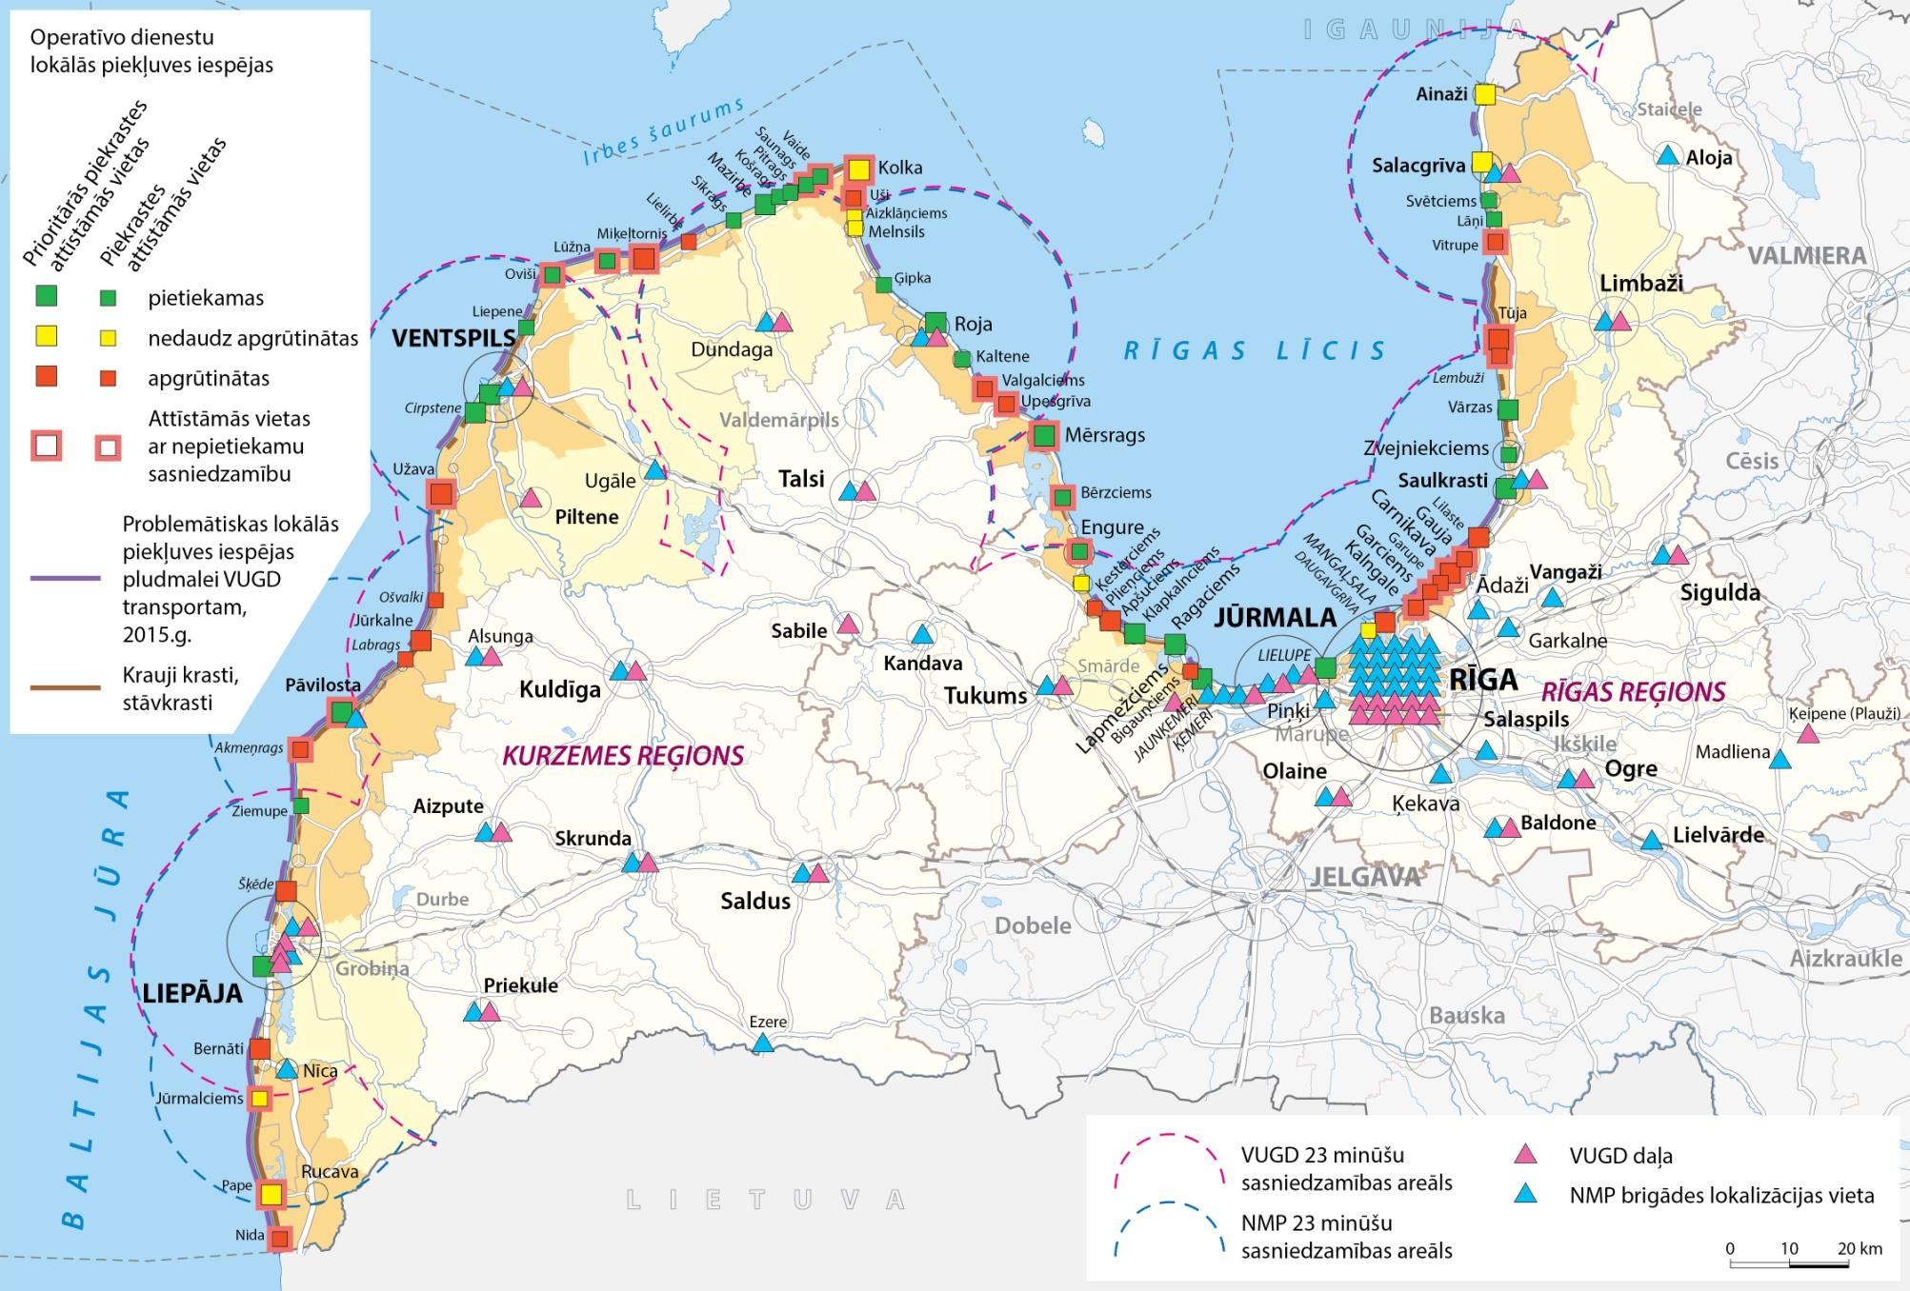
11. attēls. Attīstāmo vietu sasniedzamība no operatīvo dienestu posteņiem un lokālo piekļuves iespēju (piebrauktuvju) pie jūras vērtējums

3.1.4. Savienojumi - publiskās infrastruktūras tīkla līnijveida elementi
- Piekļuvi pie jūras un citām vienotā dabas un kultūras mantojuma vērtībām galvenokārt nodrošina autoceļi (skat. 2. pielikuma 2.1. apakšnodaļu) un dzelzceļš, tāpēc piekļuves nodrošināšanā svarīgi uzturēt autoceļu kvalitāti un attīstīt dzelzceļa infrastruktūru.
- Piekrastē ir jāveicina valsts, pašvaldību un komersantu ceļu tīkla uzturēšana un attīstība, lai nodrošinātu svarīgu savienojošo infrastruktūras elementu kvalitāti tūrisma un rekreācijas attīstību. Taču valsts autoceļu sakārtošanai ir pastāvīgs finansējuma trūkums, tāpēc izvērtējot finansējuma piešķiršanu valsts autoceļu sakārtošanai, piekrastē prioritāri jāapskata 3. tabulā un 12. attēlā ietvertos autoceļu posmus, kur redzams, ka tā ir aktuāla problēma galvenokārt Kurzemes piekrastē no Papes (Rucavas novadā) līdz Kolkai (Dundagas novadā).
3. tabula. Finansējuma piesaistei prioritāri izvērtējamie valsts autoceļu posmi piekrastē
Nr. kartē  (12. att.) | Autoceļa Nr./kods  (2016. gads) | Autoceļa, tā posma nosaukums
1 | V1221 | Rucava–Pape (ieskaitot tilta pār Paurupi rekonstrukciju)
2 | P113 | Grobiņa- Bārta – Rucava (posms Rucavas novadā)
3 | V1232 | Skatre–Rolavi
4 | V1188 | Liepāja–Šķēde–Ziemupe (posms Šķēde-Ziemupe)
5 | V1190 | Vērgale–Ziemupe
6 | P111 | Ventspils (Leči)-Grobiņa (posms: 20,61-43,20 km)
7 | V1187 | Pievedceļš Pāvilostai
8 | P111 | Ventspils (Leči)-Grobiņa (posms: 43,20-52,93 km, 52,93-63,00 km)
9 | P119 | Kuldīga–Alsunga–Jūrkalne (posms- Jūrkalne-Alsunga)
10 | V1308 | Ventspils-Avotiņi
11 | P77 | Ventspils–Dundaga (rekonstrukcija posmā no autoceļa P124 Ventspils–Kolka līdz Ancei)
12 | V1332 | Pievedceļš Liepenei
13 | V1333 | Pievedceļš Ovišiem
14 | V1334 | Pievedceļš Lūžņai
15 | V1335 | Pievedceļš Miķeļbākai
16 | V1372 | Jaunmuiža - Sīkrags (1,1km, no P124 līdz Sīkragam)
17 | P125 | Talsi - Dundaga – Mazirbe (posms: no P124 līdz Mazirbei)
18 | V1388 | Pievedceļš Pitragam
19 | V1389 | Pievedceļš Saunagam
20 | V1391 | Pievedceļš Vaidei
21 | P131 | Tukums-Ķesterciems-Mērsrags-Kolka (posms pie Kolkas ciema 5 km garumā no P124, 102,5-107,5 km)
22 | V1401 | Stende–Lauciene–Mērsrags
23 | V1441 | Rideļi–Engure
24 | P53 | Dūči – Limbaži (posms 18,35 km - 36,15 km)
25 | V137 | Stūrīši–Jelgavkrasti–Lembuži (posms Jelgavkrasti–Lembuži)
26 | P11 | Kocēni—Limbaži—Tūja (posma A1-Tūja rekonstrukcija, 2,9km)
27 | P12 | Salacgrīva - Korģene – Limbaži (posms Korģene-krustojums ar V144)

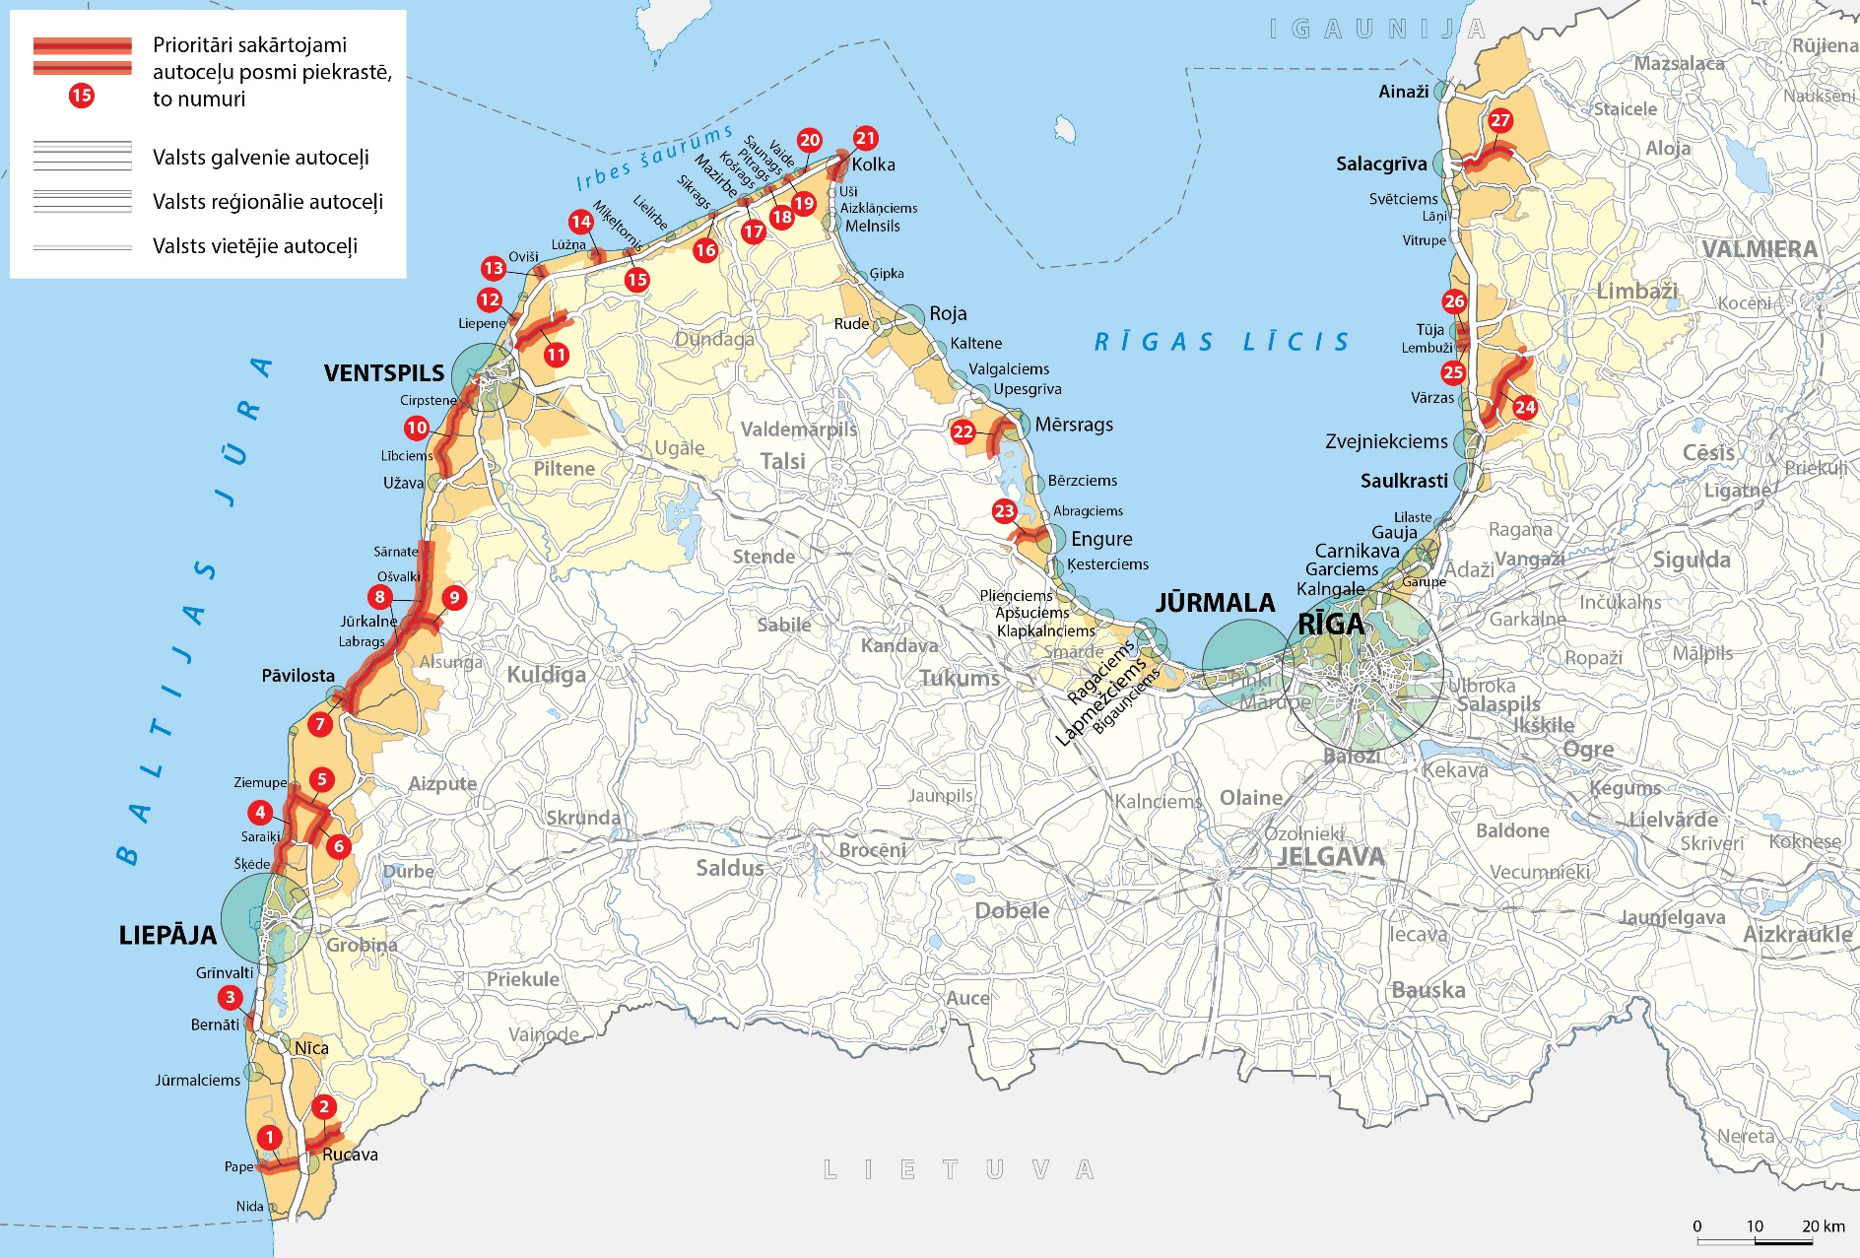
12. attēls. Finansējuma piesaistei prioritāri izvērtējamo valsts autoceļu posmu shēma
- Lai nodrošinātu labākas piekļuves iespējas, nepieciešams sakārtot valsts nozīmes (galvenos, reģionālos un vietējos) autoceļus piekrastē, šim mērķim piesaistot papildus finansējumu (skat. 4. nodaļā 96. rindkopu).
- Lai nodrošinātu piekļuvi pludmalei arī ārpus apdzīvotām vietām, nepieciešams attīstīt satiksmei drošu autonovietņu tīklu pie un gar valsts, pašvaldību un komersantu autoceļiem atbilstoši apmeklētāju plūsmām.
- Dzelzceļš nodrošina atpūtnieku nokļūšanu piekrastes Pierīgas daļā, posmos Rīga-Ķemeri un Rīga-Saulkrasti. Peldsezonā labos laika apstākļos pieprasījums pārsniedz piedāvājumu, tāpēc svarīgi attīstīt dzelzceļa infrastruktūru Pierīgā, uzlabojot ritošo sastāvu un pasažieru komforta līmeni. Savukārt Liepājai un tās tuvumā esošajām pašvaldībām ir svarīga pasažieru satiksmes nodrošināšana dzelzceļa savienojumā Rīga – Liepāja.
- Svarīgs dzelzceļa savienojums ir Rail Baltica dzelzceļa posms Latvijā, kas nodrošinās piekrastes sasniedzamību no ārvalstīm un kura ietvaros realizējot plānus par reģionālo satiksmi (stacijas Skultē, Tūjā, Salacgrīvā), palielināsies arī piekrastes Vidzemes daļas apmeklējums.
- Dzelzceļa tīkla attīstība un velonovietņu, informācijas un velonomas punktu ierīkošana dzelzceļa stacijās veicinātu velotransporta izmantošanu piekrastē un mazinātu nepieciešamību izmantot personīgu autotransportu.
- Savukārt piekrastes velotransporta un gājēju infrastruktūras tīklu (skat. 2.pielikuma 2.3. apakšnodaļu) nepieciešams attīstīt, gan izbūvējot jaunu infrastruktūru, gan veicot maršrutu marķēšanu un ar to saistītās infrastruktūras izbūvi, kā arī veidojot savstarpēji saistītus starptautiskos, reģionālos un vietējos velomaršrutus un gājēju ceļus.
- Integrēts velotransporta un gājēju infrastruktūras tīkls piekrastē veicinās piekrastes vienotā dabas un kultūras mantojuma objektu savstarpējo sasaisti, piekrastes sasaisti ar iekšzemi un kaimiņvalstu Igaunijas un Lietuvas velotīkliem, kā arī iekļaušanos starptautiskajos velo un kājamgājēju maršrutos.
- Galvenais piekrastē attīstāmais veloinfrastruktūras tīkla elements ir starptautiskais velomaršruts Eirovelo 13, kas vietām pārklājas ar Eirovelo 10 maršrutu. Galvenais kājāmgājēju maršruts ir E9 (skat. 13. attēlu un 2. pielikuma 2.3. apakšnodaļu).

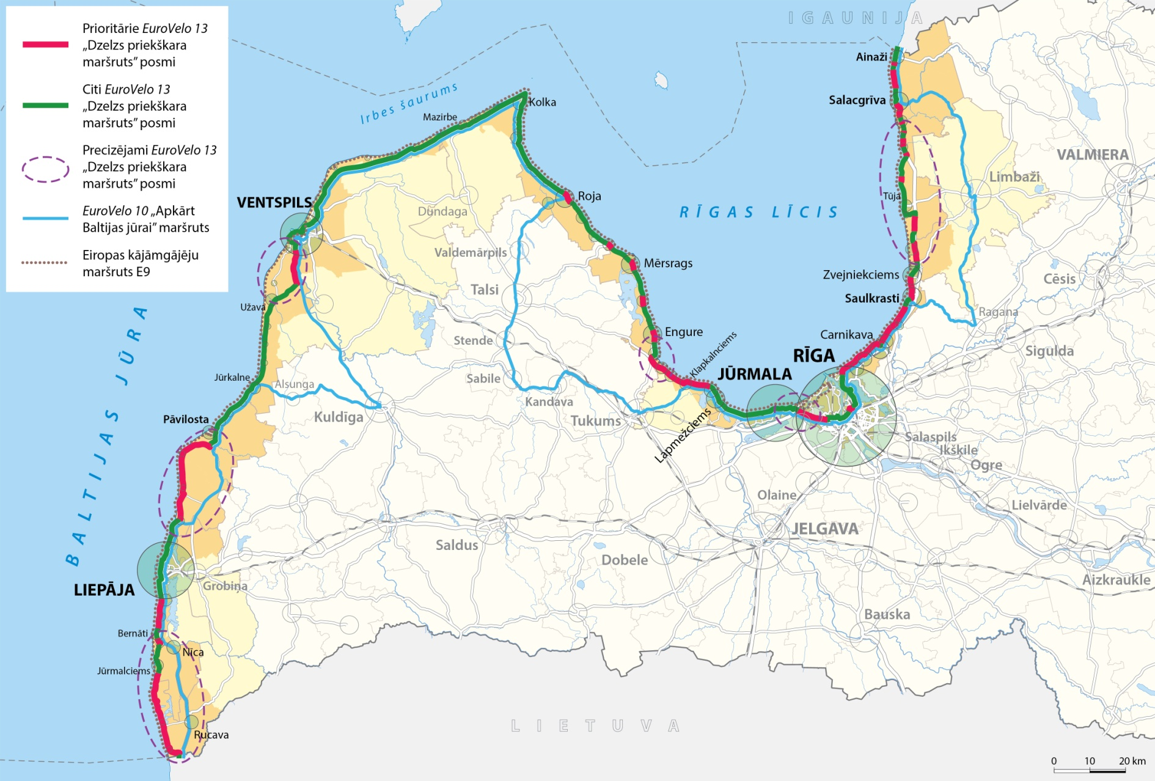
13. attēls. Eirovelo 13 velomaršruts, tā prioritārie posmi un sasaiste ar Eirovelo 10 velomaršrutu un E9 kājāmgājēju maršrutu

3.2. Labas pārvaldības attīstība piekrastē
- Lai līdzsvarotu dabas aizsardzības un ekonomiskās intereses un pilnvērtīgi attīstītu piekrastes publisko infrastruktūru, kā arī veicinātu sabiedrības interešu iekļaušanu plānošanas un īstenošanas procesos, nepieciešams uzlabot pārvaldības praksi (formālo un neformālo sadarbību).
- Labas pārvaldības pamatā ir augšupējā jeb “bottom-up” pieeja, kurā liela nozīme ir sabiedrības vēlmēm un piekrastes pašvaldību, kā arī valsts institūciju ieinteresētībai to īstenot. Lai uzlabotu piekrastes pārvaldību, svarīgi apzināt un respektēt dažādu sabiedrības grupu intereses un attīstīt konstruktīvu dialogu, lēmumu pieņemšanas un īstenošanas procesu, izmantojot visdažādākos sadarbības veidus un formas: piemēram, aptaujas, sanāksmes, forumus, kampaņas, konkursus, tematisko plānojumu izstrādi u.c. Svarīga loma sabiedrības līdzdalības organizēšanā ir vietējām rīcības grupām, nevalstiskām organizācijām, atbalstam šo organizāciju darbībai, kā arī plašsaziņas un citiem saziņas līdzekļiem.
- Lai uzlabotu pārvaldību piekrastē nepieciešams:
- nodrošināt iespējas vietējām kopienām, uzņēmējiem un nevalstiskajām organizācijām iesaistīties vietējā līmeņa pārvaldē un vietējas publiskās infrastruktūras un tūrisma pakalpojumu attīstības jautājumu risināšanā, attīstot dažādus publiskās-privātās partnerības projektus un iesaistoties pašvaldību teritorijas attīstības plānošanas dokumentu izstrādē;
- atbalstīt vietējo rīcības grupu izstrādāto sabiedrības virzītas vietējās attīstības stratēģiju īstenošanu, kurās iekļautas vietēja līmeņa būtiskākās vajadzības, un organizēt piekrastē esošo vietējo rīcības grupu pieredzes apmaiņas pasākumus;
- aktivizēt pašvaldību sadarbību kopīgu tūrisma produktu izveidē un mārketinga pasākumu īstenošanā, veidojot teritoriāli vienotus unikālus, nesezonas, nišas u.tml. tūrisma produktu piedāvājumus;
- turpināt sadarbību piekrastes pašvaldību starpā Latvijas Piekrastes pašvaldību apvienības ietvaros;
- turpināt sadarbību Piekrastes sadarbības un koordinācijas grupas ietvaros, kas ir galvenais piekrastes attīstību koordinējošais instruments nacionālā līmenī;
- attīstīt pārrobežu sadarbību, lai nodrošinātu starptautisku tūrisma piedāvājumu veidošanu un Baltijas kopējā piedāvājuma pievilcības paaugstināšanu, izmantojot daudzveidīgus ar piekrastes dabas un kultūras mantojuma izmantošanu tematiski saistītus piedāvājumus;
- palielināt plānošanas reģionu lomu piekrastes pārvaldībā, nodrošinot to iesaisti piekrastes attīstībai nozīmīgu risinājumu veidošanā un reģionālas, nacionālas un starptautiskas nozīmes projektu sagatavošanā un īstenošanā;
- rast finansējumu valsts budžeta ietvaros ar Zemes pārvaldības likumu pašvaldību valdījumā nodotās jūras piekrastes joslas pārvaldībai, t.sk. šajā likumā noteiktajām pašvaldībām veicamajām darbībām: veikt valdījumā nodoto jūras piekrastes ūdeņu un jūras piekrastes sauszemes daļas labiekārtošanu un to sanitārās tīrības nodrošināšanu, nodrošināt glābšanas dienestu darbību vietējās pašvaldības apsaimniekotajās peldvietās, kur tas ir nepieciešams;
- pilnveidot vai aktualizēt plānošana reģionu, pašvaldību teritorijas attīstības plānošanas dokumentus un valsts institūciju vadības dokumentus, ņemot vērā piekrastes plānojumā noteikto. Lai sabalansētu attīstības un dabas aizsardzības intereses, nepieciešama ĪADT dabas aizsardzības plānošanas sistēmas pilnveidošana un tās sasaiste ar vietēja līmeņa teritorijas attīstības plānošanu. Viens no risinājumiem - vietēja līmeņa tematisko plānojumu izstrāde, kas var palīdzēt noskaidrot būtiskākās vajadzības un piemērotākos risinājumus vietējā līmenī publiskās infrastruktūras attīstīšanai;
- pilnveidot nozaru politikas, iekļaujot citu nozaru politiku dokumentos piekrastes plānojuma stratēģiskos mērķus un publiskās infrastruktūras tīkla attīstības galvenos uzdevumus, lai veicinātu integrētu piekrastes pārvaldību;
- pilnveidot normatīvos aktus, lai samazinātu piekrastes infrastruktūras izbūvei nepieciešamo laiku un paātrinātu ietekmes uz vidi novērtējuma procedūru, jo pašvaldību un uzņēmēju pārstāvji ir aicinājuši veikt aizsargjoslu pārvaldību un ietekmes uz vidi novērtējumu regulējošo normatīvo aktu pilnveidi.
- Labas pārvaldības ieviešana un konkrēti uzdevumi pārvaldības pilnveidei iekļauti 4.1. apakšnodaļā 4. tabulā.

4. Plānojuma īstenošana un tā ietekmes izvērtēšana

4.1. Plānojuma īstenošana
- Lai sasniegtu Piekrastes plānojuma stratēģiskos mērķus, nepieciešama visu piekrastes pārvaldībā iesaistīto institūciju – ministriju un to padotības iestāžu, pašvaldību, vietējo rīcības grupu, uzņēmēju un nevalstisko organizāciju aktīva sadarbība.
- Visām atbildīgajām un iesaistītajām valsts institūcijām ir aktīvi jāveicina publiskās infrastruktūras tīkla attīstība un jāpilnveido pārvaldības prakse, ņemot vērā plānojumā noteiktos uzdevumu izpildes termiņus (skat.4.tabulu) un aktīvi sadarbojoties un iesaistot vietējās kopienas, uzņēmējus un nevalstiskās organizācijas.
- Pašvaldības īsteno plānojumā noteiktos risinājumus saskaņā ar normatīvajos aktos noteiktajām pašvaldību autonomajām un deleģētajām funkcijām, kā arī atbilstoši spēkā esošajiem pašvaldības teritorijas attīstības plānošanas dokumentiem, pieejamā finansējuma ietvaros. Pašvaldības un citas organizācijas iniciatīvas, kas noteiktas Piekrastes plānojuma izstrādes laikā un apkopotas 5. tabulā, kā arī aktivitātes attīstāmo vietu līmenī (skat. 1. pielikumu), īsteno brīvprātīgi. 5. tabulā norādītajām vadošajām institūcijām ir vadošā loma iniciatīvu īstenošanā un iesaistītajām institūcijām jāsadarbojas ar vadošajām institūcijām, lai panāktu iecerēto rezultātu.
- Publiskās infrastruktūras tīkla un daudzveidīga tūrisma pakalpojumu klāsta veidošanai priekšnoteikums ir sadarbība starp tuvējām pašvaldībām gan piekrastes, gan iekšzemes teritorijās (skat. 9. attēlu), lai efektīvāk izmantotu nozīmīgus dabas un kultūras mantojuma objektus plašāka tūrisma piedāvājuma un starptautiskās atpazīstamības veidošanai.
- Attīstāmajās vietas pašvaldībām jānosaka prioritārās aktivitātes un jāīsteno tās katrā attīstāmajā vietā sadarbībā ar valsts institūcijām, vietējām rīcības grupām, nevalstiskajām organizācijām un privāto sektoru. Aktivitāšu plānošanai izmantojamas arī 25 prioritāri attīstāmajām vietām sagatavotās publiskās infrastruktūras attīstības vadlīnijas, kas ietver arī ieteikto aktivitāšu izvietojuma kartoshēmu (skat.10.attēlu un vadlīnijas).

4. tabula. Uzdevumi publiskās infrastruktūras tīkla attīstībai un pārvaldības pilnveidošanai
Nr. p.k. | Galvenie uzdevumi | Rezultāts | Atbildīgās institūcijas | Iesaistītās institūcijas | Izpildes termiņš | Iespējamie finansējuma avoti
1. Stratēģiskais mērķis: Vienots piekrastes publiskās infrastruktūras tīkls, kas līdzsvaro dabas aizsardzības un ekonomikas intereses
1. Uzdevumi vietu attīstībai
 | 1.1. Uzdevumi infrastruktūras attīstībai ĪADT
1.1.1. | Pilnveidot informācijas un izglītības pakalpojumus Slīteres un Ķemeru nacionālajos parkos, kā arī dabas parkos | Pilnveidoti vismaz 3 informatīvie un izglītojošie pakalpojumi Slīteres un Ķemeru nacionālajos parkos, kā arī dabas parkā “Pape” | DAP | Dundagas, Rucavas novadu, Jūrmalas pilsētas pašvaldības | 2023. gads | ESI fondi, t.sk. Darbības programmas „Izaugsme un nodarbinātība” 5.5.1. un 5.4.1. specifiskie atbalsta mērķi, valsts budžets (papildus piesaistāms finansējums*)
1.1.2. | Popularizēt dabas tūrisma piedāvājumu, veidojot un iekļaujoties reģionāla, nacionāla mēroga un pārrobežu tīklojumos | Sabiedrībai un ārvalstu tūristiem vairākās mājaslapās nodrošināta informācija par dabas tūrisma piedāvājumu piekrastē, kas veicinās apmeklētāju skaitu piekrastes ĪADT tūrisma objektos un dabas tūrisma pakalpojumu pieprasījuma pieaugumu | DAP | KPR, RPR, LIAA, reģionālās tūrisma asociācijas, NVO, piekrastes pašvaldības | Regulāri | ESI fondi, t.sk. ETS programmas, LIFE programma (Vides apakšprogramma), Latvijas vides aizsardzības fonds
2. Uzdevumi savienojumu attīstībai
 | 2.1. Uzdevumi autoceļu tīklā
2.1.1. | Valsts galveno, reģionālo un vietējo autoceļu uzturēšana satiksmei drošā stāvoklī un pārbūve/ seguma atjaunošana atbilstoši aktuālajā valsts autoceļu sakārtošanas programmā noteiktajam | Satiksmei drošā stāvoklī uzturēto/ atjaunoto autoceļu garums nesamazinās | SM | LVC | Regulāri | Valsts budžets (papildus piesaistāms finansējums*), ESI fondi
 | 2.2. Uzdevumi dzelzceļa tīkla attīstībai
2.2.1. | Posmos Rīga-Ķemeri un Rīga-Saulkrasti nodrošināt piepilsētas elektrovilcienu satiksmi atbilstoši sabiedrības pieprasījumam | Posmos Rīga-Ķemeri un Rīga-Saulkrasti palielināts pasažieru pārvadājumu apjoms | SM, AS “Pasažieru vilciens”, VSIA “Autotransporta direkcija” | VAS “Latvijas Dzelzceļš” | Regulāri | Valsts budžets (papildus piesaistāms finansējums*), valsts kapitālsabiedrību budžets
2.2.2. | Izvērtēt un pieņemt lēmumu par vilcienu satiksmei slēgtās dzelzceļa līnijas Liepāja – Ventspils trases turpmākās izmantošanas iespējām | Pieņemts lēmums par dzelzceļa līnijas tālāko izmantošanu | SM | VARAM, piekrastes pašvaldības, VAS “Latvijas Dzelzceļš” | 2018. gads | Valsts budžets (esošā budžeta ietvaros)
 | 2.3. Uzdevumi piekrastes velotransporta un gājēju infrastruktūras tīkla attīstībai
2.3.1. | Izveidot Piekrastes sadarbības un koordinācijas grupas ietvaros darba grupu Eirovelo 13 attīstības jautājumu risināšanai | Piekrastes sadarbības un koordinācijas grupas ietvaros izveidota darba grupa Eirovelo 13 attīstības jautājumu risināšanai | VARAM | SM, EM, LIA, LPPA, KPR, RPR | 2017. gads | Valsts budžets (esošā budžeta ietvaros)
2. Stratēģiskais mērķis: Laba pārvaldība piekrastē
3. Uzdevumi pārvaldības pilnveidošanai
3.1. | Sadarbojoties VARAM, KM, EM, SM, ZM, RPR, KPR un pašvaldībām piesaistīt finansējumu no dažādiem finanšu instrumentiem piekrastes plānojuma īstenošanai | Piekrastes plānojuma īstenošanai piesaistīts papildus finansējums (vismaz 20 milj. EUR) | VARAM, KM, SM, EM, ZM | Citas nozaru ministrijas, KPR, RPR, pašvaldības, NVO, vietējās rīcības grupas | Regulāri līdz 2030. gadam | Valsts un pašvaldību budžets (esošā budžeta ietvaros)
3.2. | Izveidot Piekrastes sadaļu mobilajā aplikācijā „Latvia Travel”, sekmējot mūsdienīgu interaktīvo rīku izmantošanu | Izveidota Piekrastes sadaļa mobilajā aplikācijā „Latvia Travel” | LIAA | VARAM | 2023. gads | Valsts budžets (esošā budžeta ietvaros)
3.3. | Organizēt reizi 2 gados piekrastes konferenci, ar mērķi apspriest piekrastes attīstībai (tai skaitā publiskās infrastruktūras attīstīšanas) aktuālos jautājumus un meklēt iespējami labākos risinājumus | Ik pēc 2 gadiem organizēta piekrastes konference | VARAM | LIAA, EM, Latvijas Piekrastes pašvaldību apvienība | Regulāri (reizi 2 gados) līdz 2030. gadam | Valsts budžets (esošā budžeta ietvaros), Latvijas vides aizsardzības fonds,  LIFE programma (Klimata pasākumu apakšprogramma)
3.4. | Nodrošināt mūsdienu ģeoloģisko procesu monitoringu un novērtēt jūras krasta erozijas procesu intensitāti | Nodrošināts regulārs mūsdienu ģeoloģisko procesu monitorings un reizi piecos gados novērtēt jūras krasta erozijas procesu intensitāti (t.sk. IV un V erozijas riska klases nogriežņu kopgarumu, km) | VARAM | VSIA "Latvijas Vides, ģeoloģijas un meteoroloģijas centrs", Latvijas augstskolas | 2018. gads monitorin-ga atjauno-šanai, regulāri – monitorin-ga nodroši-nāšanai un reizi 5 gados - novērtēju-mam | Valsts budžets (papildus piesaistāms finansējums*), Latvijas vides aizsardzības fonds
3.5. | Veikt apmeklētāju plūsmu un to ietekmes uz vidi novērtējumu reizi piecos gados atbilstoši 2015.gada metodikai | Piekrastē iegūti dati par apmeklētāju skaitu, to ietekmi uz veģetāciju, kā arī novērtēts jūras piesārņojošo atkritumu daudzums piekrastē | VARAM | NVO (VIF), konsultantu uzņēmumi vai eksperti | 2020. gads, 2025. gads,  2030. gads | Valsts budžets (papildus piesaistāms finansējums*), ārvalstu finanšu palīdzības instrumenti
3.6. | Veikt Piekrastes publiskās infrastruktūras stāvokļa (kvalitātes) un pietiekamības (kapacitātes) novērtēšanu atbilstoši 2015.gada metodikai | Piekrastē iegūti dati par apmeklētāju skaitu, to ietekmi uz veģetāciju, kā arī novērtēts jūras piesārņojošo atkritumu daudzums piekrastē | VARAM | konsultantu uzņēmumi vai eksperti, NVO (VIF) | 2020. gads, 2025. gads,  2030. gads | Valsts budžets (papildus piesaistāms finansējums*), ārvalstu finanšu palīdzības instrumenti
* Uzdevumu izpildei papildus valsts budžeta finansējuma apmērs indikatīvi nav nosakāms, jo atkarīgs no ilgtermiņā mainīgiem faktoriem (t.sk. no dažādu ārvalstu finanšu palīdzības līdzekļu piesaistes iespējām). Līdz ar to uzdevumu īstenošanai nepieciešamais finansējuma apmērs nosakāms Piekrastes plānojuma īstenošanas laikā un nepieciešamais papildus valsts budžeta finansējums piesaistāms normatīvajos aktos noteiktajā kārtībā. Ievērojot valsts budžeta finansiālās iespējas, papildus valsts budžets tiktu piesaistīts, lai segtu izdevumus, kurus nav iespējams finansēt no citiem finansējuma avotiem, t.sk. ESI fondiem un citiem ārvalstu finanšu palīdzības instrumentiem.
5. tabula. Brīvprātīgās iniciatīvas publiskās infrastruktūras tīkla attīstībai un pārvaldības pilnveidošanai
Nr. p.k. | Galvenās brīvprātīgās iniciatīvas | Rezultāts | Vadošās institūcijas | Iesaistītās institūcijas | Izpildes termiņš | Iespējamie finansējuma avoti
1. Stratēģiskais mērķis: Vienots piekrastes publiskās infrastruktūras tīkls, kas līdzsvaro dabas aizsardzības un ekonomikas intereses
1. Brīvprātīgās iniciatīvas vietu attīstībai
1.1. Brīvprātīgās iniciatīvas attīstāmo vietu, apdzīvoto vietu un peldvietu attīstībai
1.1.1. | Veikt peldvietu labiekārtošanu (oficiālo peldvietu, t.sk. Zilā karoga statusa pludmaļu tīkla attīstību) un ar to saistīto servisa pakalpojumu attīstību | Uzlabots labiekārtojums vai uzlabota piekļuve vismaz 4 piekrastes  peldvietām | Piekrastes pašvaldības | NVO, uzņēmēji, vietējās rīcības grupas | 2020. gads | Pašvaldību budžets, ESI fondi, t.sk. ETS programmas, citi ārvalstu finanšu palīdzības instrumenti
1.1.2. | Attīstīt autonovietņu tīklu pludmaļu sasniedzamības uzlabošanai apdzīvotajās vietās, primāri - attīstāmajās vietās | Izbūvētas, pārbūvētas vai atjaunotas vismaz 7 autonovietnes attīstāmajās vietās | Piekrastes pašvaldības | Uzņēmēji, valsts kapitālsabiedrības, vietējās rīcības grupas | 2030. gads | Pašvaldību budžets , valsts kapitālsabiedrību budžets, ESI fondi, citi ārvalstu finanšu palīdzības instrumenti
1.1.3. | Piekrastes pilsētās un ciemos izveidot jaunus vai pilnveidot esošos tūrisma, rekreācijas un kurortoloģijas pakalpojumus | Pilsētās un ciemos izveidoti vai pilnveidoti vismaz 17 jauni pakalpojumi | Piekrastes pašvaldības | Uzņēmēji | 2023. gads | Pašvaldību budžets, ESI fondi, t.sk. Darbības programmas "Izaugsme un nodarbinātība" 5.5.1. specifiskais atbalsta mērķis, ETS programmas, valsts budžets, uzņēmēji
1.1.4. | Restaurēt, atjaunot, pārbūvēt vai uzbūvēt no jauna objektus, kas vērsti uz kultūras (t.sk. nemateriālā) un dabas mantojuma attīstību | Restaurēti, atjaunoti, pārbūvēti vai uzbūvēti no jauna vismaz 15 objekti, kas vērsti uz kultūras (t.sk. nemateriālā) un dabas mantojuma attīstību | Piekrastes pašvaldības, kultūras pieminekļu īpašnieki, NVO | KM, VKPAI | 2023. gads | ESI fondi, t.sk. Darbības programmas „Izaugsme un nodarbinātība” 5.5.1. specifiskais atbalsta mērķis, valsts (papildus piesaistāms finansējums*) un pašvaldību budžets
1.1.5. | Uzlabot piebrauktuvju pie jūras kvalitāti operatīvo dienestu vajadzībām | Uzlabota kvalitāte vismaz 10 operatīvo dienestu vajadzībām nepieciešamām piekļuves vietām (nobrauktuvēm) pie jūras | Pašvaldības | VUGD u.c. operatīvie dienesti, vietējās rīcības grupas | 2030. gads | Valsts (papildus piesaistāms finansējums*) un pašvaldību budžets, valsts kapitālsabiedrību finansējums, ESI fondi, t.sk. ETS programmas, citi ārvalstu finanšu palīdzības instrumenti
1.1.6. | Attīstāmajās vietās, kuras atrodas vairāk kā 23 km attālumā no VUGD posteņiem un kur nav nodrošināta glābšanas dienesta darbība, uzstādīt pludmalē informācijas zīmes | Uzstādītas vismaz 7 informācijas zīmes (Nidā, Papē, Lūžņā, Vaidē, Kolkā, Mērsragā un Bērzciemā) par attālumu, kādā atrodas operatīvo dienestu posteņi, un to kontakttālruņiem | Pašvaldības | IeM, VUGD | 2023. gads | Pašvaldību budžets, Valsts (papildus piesaistāms finansējums*) budžets, ESI fondi
1.1.7. | Pludmalē izvietot informatīvās norādes, ar informāciju par tuvākajām apdzīvotajām vietām un tūrisma objektiem | Katrā no attīstāmo vietu pludmalēm izvietota vismaz viena informatīvā norāde par attālumu līdz tuvākai apdzīvotai vietai un tūrisma objektiem | Piekrastes pašvaldības, DAP (savā valdījumā esošās pludmalēs) |  | 2023. gads | Uzņēmēji, ESI fondi, pašvaldību budžets
1.1.8. | Pie valsts autoceļiem izvietot informatīvas norāžu zīmes par pludmalēm, apskates objektiem un pakalpojumiem | Pie valsts autoceļiem izvietotas vismaz 20 informatīvās norādes par pludmalēm, apskates objektiem un pakalpojumiem | LVC, piekrastes pašvaldības, uzņēmēji |  | 2023. gads | Uzņēmēji, ESI fondi, valsts (papildus piesaistāms finansējums*) un pašvaldību budžets
1.2. Brīvprātīgās iniciatīvas ostu un lidostu tīkla attīstībai
1.2.1. | Pilnveidot mazo ostu un jahtu piestātņu tīklu, uzlabojot kuģošanas drošību un ostās pieejamo pakalpojumu klāstu tūrismam | Īstenotas 7 aktivitātes mazo ostu un jahtu piestātņu tīkla pilnveidošanai | KPR, RPR, ostu pārvaldes, piekrastes pašvaldības | SM | 2023. gads | ESI fondi, t.sk. ETS programmas, pašvaldību budžets
1.2.2. | Izstrādāt mazo ostu un jahtu piestātņu mārketinga plānu, nodrošinot pieejamu informāciju par mazo ostu tīklu | Izstrādāts 7 mazo ostu un jahtu piestātņu mārketinga plāns un 5 mazajās ostās izvietoti informatīvie kioski | KPR, RPR, mazo ostu pārvaldes |  | 2023. gads | ESI fondi, t.sk. ETS programmas, pašvaldību budžets
1.2.3. | Attīstīt Liepājas reģionālās lidostas infrastruktūru, lai sertificētos regulāru lidojumu veikšanai, un veikt pasākumus aviopārvadātāju piesaistei regulāru lidojumu nodrošināšanai | Liepājas lidosta sertificēta regulāru lidojumu veikšanai, no tās uzsākti regulāri pasažieru pārvadājumi | SIA “Aviasabiedrība “Liepāja”” | Liepājas pilsētas dome, SM | 2020. gads | Uzņēmēji, ESI fondi, valsts (papildus piesaistāms finansējums*) un pašvaldības budžets
1.2.4. | Uzturēt un saglabāt Ventspils reģionālo lidostu sabiedriski svarīgu atbalsta funkciju veikšanas nodrošināšanai | Nodrošināts atbalsts sabiedriski svarīgu funkciju veikšanai | SIA “Ventspils lidosta”, Ventspils pilsētas dome | AiM, IeM, SM | 2030. gads | Valsts (papildus piesaistāms finansējums*) un pašvaldības budžets
1.2.5. | Atjaunot, uzlabot un uzturēt bākas, ugunszīmes un Ventspils loču torni kā drošas navigācijas infrastruktūru un/vai tūrisma objektus | Atjaunotas un uzlabotas bākas un loču tornis | Ventspils brīvostas pārvalde, Rīgas brīvostas pārvalde, Liepājas speciālās ekonomiskās zonas pārvalde | Pašvaldības, SM, VAS “Latvijas Jūras administrācija” | 2030. gads | Valsts (papildus piesaistāms finansējums*) un pašvaldības budžets, ES fondi
1.2.6. | Pasažieru kuģu pārvadājumiem un kruīza tūrismam nepieciešamās ostu infrastruktūras un pakalpojumu attīstība | Pilnveidota infrastruktūra un pakalpojumi vismaz vienā lielajā ostā | Rīgas brīvostas pārvalde, Ventspils brīvostas pārvalde, Liepājas speciālās ekonomiskās zonas pārvalde | SM | 2030. gads | Brīvostu pārvalžu budžets, Valsts (papildus piesaistāms finansējums*) budžets, ES fondi
1.3. Brīvprātīgās iniciatīvas infrastruktūras attīstībai ĪADT
1.3.1. | Izveidot jaunas tematiskas dabas takas ĪADT | Vismaz vienā ĪADT izveidotas jaunas tematiskas dabas takas | DAP, piekrastes pašvaldības |  | 2023. gads | Valsts budžets (papildus piesaistāms finansējums*), LIFE programma, ESI fondi, t.sk. Darbības programmas „Izaugsme un nodarbinātība” 5.5.1. un 5.4.1. specifiskie atbalsta mērķi, Eiropas teritoriālās sadarbības programmas
1.3.2. | ĪADT izveidot reģionālos un vietējos velomaršrutus, kas sasaistīti ar Eirovelo 13 velomaršrutu | ĪADT izveidoti vismaz 3 reģionālie un vietējie velomaršruti, kas sasaistīti ar Eirovelo 13 | Piekrastes pašvaldības, Vidzemes tūrisma asociācija, DAP |  | 2030. gads | LIFE programma (Klimata pasākumu apakšprogramma), ESI fondi, t.sk. ETS programmas
1.3.3. | ĪADT tuvumā attīstīt tūrisma infrastruktūru, kas uzlabo piekļuvi ĪADT un papildina ĪADT sniegtos pakalpojumus (piemēram, DL „Pape”, DL „Bernāti”, „Ziemupe”, Pāvilostas pilsētas, Ventspils novada piekrastes un Kolkas pagasta ciemi, Rīgas pilsētas, Carnikavas, Salacgrīvas novada piekrastes teritorija) | ĪADT tuvumā izveidoti vismaz 5 tūrisma infrastruktūras risinājumi, kas uzlabo piekļuvi ĪADT un papildina ĪADT sniegtos pakalpojumus | Piekrastes pašvaldības | DAP | 2030. gads | Valsts budžets (papildus piesaistāms finansējums*), ESI fondi, t.sk. Darbības programmas „Izaugsme un nodarbinātība” 5.4.1. specifiskais atbalsta mērķis, ETS programmas, Latvijas vides aizsardzības fonds
2. Brīvprātīgās iniciatīvas savienojumu attīstībai
2.1. Brīvprātīgās iniciatīvas autoceļu tīklā
2.1.1. | Pašvaldību un komersantu ceļu kvalitātes uzlabošana, lai nodrošinātu savienojumu starp valsts ceļu tīklu un pludmali vai tūrisma apskates objektiem piekrastē | Uzlaboto ceļu garums km | Piekrastes pašvaldības, LVM | Uzņēmēji | Regulāri | Valsts (papildus piesaistāms finansējums*) un pašvaldību budžets, valsts kapitālsabiedrības, uzņēmēji, ESI fondi, t.sk. Darbības programmas „Izaugsme un nodarbinātība” 5.6.2. specifiskais atbalsta mērķis, ETS programmas, ārvalstu finanšu palīdzības instrumenti
2.2. Brīvprātīgās iniciatīvas dzelzceļa tīkla attīstībai
2.2.1. | Dzelzceļa stacijās posmos Rīga-Ķemeri un Rīga-Saulkrasti izvietot informāciju par pludmales un citu vienotā piekrastes dabas un kultūras mantojuma objektu sasniedzamību | Dzelzceļa stacijās uzstādīti vismaz 5 informatīvie stendi vai kioski | AS “Pasažieru vilciens”, piekrastes pašvaldības | Reģionālās tūrisma asociācijas | 2030. gads | Valsts (papildus piesaistāms finansējums*) un pašvaldību budžets, valsts kapitālsabiedrību budžets, ESI fondi
2.2.2. | Pilnveidot Ventspils šaursliežu dzelzceļa līniju un tās sniegtos pakalpojumus, uzsverot šaursliežu dzelzceļa kultūrvēsturisko nozīmi | Pilnveidota Ventspils šaursliežu dzelzceļa līnija un tās sniegto pakalpojumu klāsts | Ventspils pilsētas dome |  | 2023. gads | ESI fondi, t.sk. Darbības programmas „Izaugsme un nodarbinātība” 5.5.1. specifiskais atbalsta mērķis, pašvaldību budžets
2.3. Brīvprātīgās iniciatīvas piekrastes velotransporta un gājēju infrastruktūras tīkla attīstībai
2.3.1. | Precizēt Eirovelo 13 maršrutu atbilstoši aktuālajiem EK ieteikumiem | Precizēti 6 Eirovelo 13 maršruta posmi | Vidzemes tūrisma asociācija, piekrastes pašvaldības | SM, VARAM | 2020. gads | Valsts (esošā budžeta ietvaros) un pašvaldību budžets, ESI fondi
2.3.2. | Izstrādājot jaunus vai aktualizējot esošos teritorijas attīstības plānošanas dokumentus, iekļaut tajos precizēto Eirovelo 13 maršrutu, parādot tā sasaisti ar reģionālajiem un vietējiem velomaršrutiem (kur iespējams) | Velo 13 maršruts iekļauts visu piekrastes pašvaldību, kā arī KPR un RPR teritorijas attīstības plānošanas dokumentos, parādot tā sasaisti ar reģionālajiem un vietējiem velomaršrutiem (kur iespējams) | Piekrastes pašvaldības, KPR, RPR | Vidzemes tūrisma asociācija | 2030. gads | Pašvaldību budžeti
2.3.3. | Nodrošināt Eirovelo 13 maršruta marķēšanu, kā arī automātisko skaitītāju uzstādīšanu | Uzstādītas 10 ceļa zīmes un 6 automātiskie skaitītāji, kas veicinās velomaršruta izmantošanu tūrismā | Vidzemes tūrisma asociācija, piekrastes pašvaldības | SM, VARAM | 2023. gads | ESI fondi, t.sk. ETS programmas, ārvalstu finanšu palīdzības instrumenti, pašvaldību budžets, LIFE programma (Klimata pasākumu apakšprogramma)
2.3.4. | Nodrošināt Eirovelo 13 maršruta sasaisti ar publiskā transporta mezgliem: dzelzceļa stacijām, kuģu un jahtu piestātnēm u.c. | Nodrošināta Eirovelo 13 maršruta sasaiste ar 6 publiskā transporta mezgliem | Vidzemes tūrisma asociācija, piekrastes pašvaldības |  | 2023. gads | ESI fondi, t.sk. ETS programmas, ārvalstu finanšu palīdzības instrumenti, pašvaldību budžets, LIFE programma (Klimata pasākumu apakšprogramma)
2.3.5. | Izstrādāt un izveidot vietējos velomaršutus, lai uzlabotu piekļuvi pie pludmales | Izstrādāti 10 vietējie velomaršuti, kas veicinās velobraucēju piekļuvi pie pludmales | Piekrastes pašvaldības |  | 2030. gads | ESI fondi, t.sk. ETS programmas, ārvalstu finanšu palīdzības instrumenti, pašvaldību budžets, LIFE programma (Klimata pasākumu apakšprogramma)
2.3.6. | Izveidot Eirovelo 13 posmus piekrastē, t.sk. ĪADT | Izveidoti jauni Eirovelo 13 posmi (marķēti maršruti vai veloceliņi) vismaz 5 pašvaldībās, t.sk. 2 ĪADT | Piekrastes pašvaldības | DAP, vietējās rīcības grupas | 2030. gads | Pašvaldību un valsts budžets (papildus piesaistāms finansējums*) un, valsts kapitālsabiedrības, uzņēmēji, ESI fondi, t.sk. ETS programmas, ārvalstu finanšu palīdzības instrumenti
2.3.7. | Izstrādāt kombinētus aktīvās atpūtas maršrutus, kas ietver gājēju, velotransporta, laivošanas u.c. iespējas | Izstrādāti 4 kombinēti aktīvās atpūtas maršruti, kas veicinās aktīvās atpūtas pakalpojumu attīstību piekrastē un ar to saistītajās teritorijās | Piekrastes pašvaldības | KPR, RPR, vietējās rīcības grupas | 2030. gads | Uzņēmēji, ESI fondi, t.sk. ETS programmas, ārvalstu finanšu palīdzības instrumenti, valsts kapitālsabiedrības, pašvaldību budžeti
2.3.8. | Īstenot kopīgus mārketinga pasākumus Eirovelo 13 popularizēšanai (aplikācijas, bukleti, izstādes, konferences u.c.) | Īstenoti 10 kopīgi mārketinga pasākumi Eirovelo 13 popularizēšanai | LIAA, Vidzemes tūrisma asociācija | KPR, RPR, piekrastes pašvaldības | 2023. gads | ESI fondi, t.sk. Darbības programmas „Izaugsme un nodarbinātība” 3.2.1. specifiskais atbalsta mērķis, ETS programmas, valsts budžets
2.3.9. | Attīstīt un popularizēt Eiropas kājāmgājēju maršrutu E9 (European long distance path E9) un sasaistīt to ar vietējo gājēju celiņiem | Izveidots kājāmgājēju maršruts piekrastē Latvijā | KPR, RPR, piekrastes pašvaldības | Latvijas Lauku tūrisma asociācija "Lauku ceļotājs" | 2026. gads | ESI fondi, t.sk. ETS programmas, valsts un pašvaldību budžeti
2. Stratēģiskais mērķis: Laba pārvaldība piekrastē
3. Brīvprātīgās iniciatīvas pārvaldības pilnveidošanai
3.1. | Izstrādāt piekrastes publiskās infrastruktūras tematiskos plānojumus piekrastes pašvaldībās | Vismaz 7 pašvaldībās izstrādāti atbilstoši tematiskie plānojumi | Pašvaldības | VARAM | 2030. gads | Pašvaldību budžets, LIFE programma (Klimata pasākumu apakšprogramma)
3.2. | Ievietot RPR, KPR un piekrastes pašvaldību mājas lapās par glābšanu atbildīgo dienestu sagatavotu, viegli uztveramu informāciju par drošu atpūtu un rīcību ārkārtas situācijās un operatīvo dienestu kontakttālruņiem | RPR, KPR un vismaz piecu piekrastes pašvaldības mājaslapā izvietota brīdinoša informācija par cilvēku drošību piekrastē | RPR, KPR, piekrastes pašvaldības | VUGD, NBS JSF KAD | 2017. gads | Valsts un pašvaldību budžets (esošā budžeta ietvaros)
3.3. | Attīstīt un popularizēt konferenču tūrismu piekrastē | Noorganizētas vismaz 3 konferences | EM, LIAA, pašvaldības | Nozaru ministrijas, NVO, uzņēmumi | 2023. gads | ESI fondi, t.sk. Darbības programmas „Izaugsme un nodarbinātība” 3.2.1. specifiskais atbalsta mērķis, ETS programmas, valsts budžets
3.4. | Veidot kopīgus tūrisma piedāvājumus Latvijas un Lietuvas, Latvijas un Igaunijas piekrastēm | Izveidoti vismaz 2 ar Lietuvu vai Igauniju kopīgi piekrastes tūrisma piedāvājumi | RPR, KPR, pašvaldības, LIAA | DAP, NVO | 2023. gads | ESI fondi, t.sk. ETS programmas, citi ārvalstu finanšu palīdzības instrumenti, valsts un pašvaldību budžets
3.5. | Noteikt meklēšanas un glābšanas darbu aviācijas tehnikas iespējamās nolaišanās vietas piekrastes pašvaldībās | Sadarbojoties valsts institūcijām un pašvaldībām, piekrastē papildus noteiktas aviācijas tehnikas nolaišanās vietas | Pašvaldības | NBS (Gaisa spēki), RPR, KPR, VUGD, DAP, AiM | 2020. gads | Valsts budžets (esošā budžeta ietvaros)
3.6. | Organizēt glābšanas dienestu un piekrastes pašvaldību darba grupu cilvēku drošības un glābšanas jautājumu risināšanai | Izveidots sadarbības mehānisms (darba grupa) glābšanas jautājumu risināšanai piekrastē | AiM, IeM, pašvaldības | NBS (Gaisa spēki un JSF KAD), VUGD, VARAM, RPR, KPR | 2017. gads | Valsts budžets (esošā budžeta ietvaros)
* Brīvprātīgo iniciatīvu īstenošanai papildus valsts budžeta finansējuma apmērs indikatīvi nav nosakāms, jo atkarīgs no ilgtermiņā mainīgiem faktoriem (t.sk. no dažādu ārvalstu finanšu palīdzības līdzekļu piesaistes iespējām). Līdz ar to uzdevumu īstenošanai nepieciešamais finansējuma apmērs nosakāms Piekrastes plānojuma īstenošanas laikā un nepieciešamais papildus valsts budžeta finansējums piesaistāms normatīvajos aktos noteiktajā kārtībā. Ievērojot valsts budžeta finansiālās iespējas, papildus valsts budžets tiktu piesaistīts, lai segtu izdevumus, kurus nav iespējams finansēt no citiem finansējuma avotiem, t.sk. ESI fondiem un citiem ārvalstu finanšu palīdzības instrumentiem.

Finansējuma piesaiste
- Piekrastes plānojuma īstenošanai ir nepieciešams nodrošināt atbilstošu finansējumu, piesaistot kā publisko tā privāto finansējumu.
- Pilnvērtīgai un kompleksai publiskās infrastruktūras attīstībai attīstāmajās vietās, kopumā nepieciešams piesaistīt līdz 132,39 milj. EUR (indikatīvās izmaksas katrai attīstāmajai vietai skat. 1. pielikumā). Šie ieguldījumi veicinās kopējās tūrisma plūsmas palielināšanos un nepieciešamo pakalpojumu attīstību visā Latvijas piekrastē, vienlaikus izlīdzinot tūrisma slodzi atbilstoši sabiedrības pieprasījumam, vides stāvoklim un pašvaldību attīstības interesēm. No vienas puses tiks sekmēta tūristu piesaiste vietām, kas ir attālinātas no republikas pilsētām, no otras puses plānotie ieguldījumi intensīvi apmeklētās piekrastes daļās republikas pilsētās un to tuvumā veicinās negatīvo ietekmju samazināšanu uz vidi. Līdz ar to tiks īstenots Latvija 2030 uzstādījums par ekonomiskās darbības sabalansēšanu ar vides aizsardzības interesēm Baltijas jūras piekrastē. Piekrastes plānojuma īstenošana pozitīvi ietekmēs arī piekrastes pašvaldībām tuvējās pašvaldības: palielinoties kopējai tūrisma plūsmai piekrastes virzienā, tajās pieaugs pieprasījums pēc dažādiem pakalpojumiem un palielināsies arī šo pašvaldību motivācija attīstīt savai pašvaldībai raksturīgus tūrisma produktus, lai papildinātu un dažādotu piekrastes piedāvājumu. Savukārt daudzveidīgi tūrisma piedāvājumi pāri pašvaldību robežām būs konkurētspējīgāki arī starptautiskā mērogā. Tādējādi piekrastes plānojuma īstenošanai būs pozitīva ietekme arī ārpus piekrastes pašvaldībām. Kopumā nepieciešamo ieguldījumu atdeve ekonomiskajā un sociālajā jomā ilgtermiņā pārsniedz ieguldījumu apjomu:
- Ekonomiskie ieguvumi saistāmi ar tūrisma un atpūtas nozares tiešajiem ienākumiem uzņēmējiem, valsts budžeta papildināšanu ar uzņēmēju nodokļiem, pašvaldību budžetu pieaugumu nekustamā īpašuma nodokļu palielināšanās dēļ, pieaugot īpašumu vērtībai, kā arī slodzes samazināšanu uz valsts un pašvaldību sociālajiem budžetiem. Plānotās 132,39 milj. EUR investīcijas attīstāmajās vietās veicinās apmeklētāju skaita pieaugumu par 9,5%. Atbilstoši pašreizējai tūrisma plūsmai kopējie izdevumi atpūtai pie jūras vērtēti aptuveni 256-276 milj. EUR katru gadu. Līdz ar to pēc plānojuma īstenošanas vietējā ekonomikā papildus varētu tikt iepludināti 24,4 -25,7 milj. EUR katru gadu. Savukārt plānojuma īstenošanas laikā papildus ienākumi vērtējami proporcionāli piesaistītajiem apmeklētājiem.
- Sociālie ieguvumi raksturojami kā atvieglota piekļuve pie labiekārtotām rekreācijas teritorijām piekrastē, nodrošinot konkrētai vietai un tās pieprasījumam atbilstošu infrastruktūru. Labvēlīga dzīves vide un publiskās infrastruktūras sniegtās iespējas veidot uzņēmējdarbību vai strādāt piekrastē var mazināt darbspējīgo iedzīvotāju emigrāciju un teritoriju iztukšošanos.
- Ilgtermiņā paredzami ieguvumi no dabas un kultūras mantojuma saglabāšanas un saudzīgas izmantošanas, mazinot kāpu un piekrastes mežu izbradāšanu un izbraukāšanu, kas uzlabos biotopu stāvokli, kā arī veicinās pielāgošanos klimata pārmaiņu radītajām sekām, mazinot jūras krasta un upju ieteku noskalošanos un šo klimata pārmaiņu seku radītos zaudējumus.
- Savukārt, lai uzlabotu attīstāmo vietu savienojumus ar iekšzemi un savā starpā, nepieciešami ieguldījumi nacionālas nozīmes (autoceļu, dzelzceļu un velo) infrastruktūras attīstībā. Institūcijām sadarbojoties, publiskās infrastruktūras tīkla savienojumu attīstībai līdz 2030. gadam nepieciešams piesaistīt 96.-98. rindkopā norādīto finansējumu.
- Lai nodrošinātu kvalitatīvus autoceļu savienojumus gan attīstāmo vietu starpā, gan savienojumos ar iekšzemi, no valsts budžeta, normatīvajos aktos noteiktajā kārtībā, indikatīvi nepieciešams piesaistīt papildus finansējumu 56 152 278 euro apmērā un pašlaik šim mērķim paredzēti 15 840 000 euro no ESI fondiem un valsts budžeta.
- Lai nodrošinātu veloinfrastruktūras tīkla savienojumu attīstību, nepieciešams marķēt Eirovelo 13 maršruta visas piekrastes garumā un, kur tas nepieciešams, izbūvēt veloceļu. Pašvaldībām, valsts un nevalstiskajām institūcijām kopīgi sadarbojoties, nepieciešams piesaistīt 46 534 000 euro no ārvalstu finanšu palīdzības resursiem, pašvaldību un valsts budžeta. Eirovelo 13 maršruta marķēšanu un veloceļa infrastruktūras izbūvi var iekļaut valsts autoceļu pārbūves projektos no valsts budžeta līdzekļiem, ja konkrētais velomaršuta posms atbilst satiksmes drošības standartiem, ir iekļauts pašvaldības teritorijas attīstības plānošanas dokumentos un tam ir pieejams finansējums.
- Kopā valsts autoceļu sakārtošanai un Eirovelo 13 velomaršruta attīstībai piekrastē nepieciešami 118 526 278 euro, t.sk. no valsts budžeta nepieciešams piesaistīt vismaz 56 152 278 euro. Nepieciešamā papildus valsts budžeta finansējuma apmērs autoceļu savienojumu, visu attīstāmo vietas sasniedzamības uzlabošanai, kā arī Eirovelo 13 maršruta attīstībai ir noteikts indikatīvi un ir precizējams Piekrastes plānošanas īstenošanas laikā, izstrādājot detālākus satiksmes, tai skaitā veloinfrastruktūras projektus. Papildus valsts budžeta finansējums, lai segtu izdevumus, kurus nav iespējams finansēt no citiem finansējuma avotiem, t.sk. ESI fondiem un citiem ārvalstu finanšu palīdzības instrumentiem, tiks piesaistīts normatīvajos aktos noteiktajā kārtībā, ievērojot valsts budžeta finansiālās iespējas.

- Nozīmīgākie finanšu avoti ir:
  - Valsts budžets;
  - Pašvaldību budžeti;
  - Eiropas strukturālie un investīciju fondi, t.sk. 2014.-2020. gada plānošanas perioda Darbības programmas “Izaugsme un nodarbinātība” specifiskais atbalsta mērķis 5.5.1. “Saglabāt, aizsargāt un attīstīt nozīmīgu kultūras un dabas mantojumu, kā arī attīstīt ar to saistītos pakalpojumus”, kā arī citi specifiskie atbalsta mērķi, piemēram, 3.3.1. „Palielināt privāto investīciju apjomu reģionos, veicot ieguldījumus uzņēmējdarbības attīstībai atbilstoši pašvaldību attīstības programmās noteiktajai teritoriju ekonomiskajai specializācijai un balstoties uz vietējo uzņēmēju vajadzībām”, 5.4.1. „Saglabāt un atjaunot bioloģisko daudzveidību un aizsargāt ekosistēmas”, 5.6.2. „Teritoriju revitalizācija, reģenerējot degradētās teritorijas atbilstoši pašvaldību integrētajām attīstības programmām”, kā arī līdzīgs atbalsts nākamajos plānošanas periodos;
  - Eiropas Jūrlietu un zivsaimniecības fonda un Eiropas Lauksaimniecības Fonda lauku attīstībai finansējums 2014.-2020. gada periodā pasākuma „Sabiedrības virzītas vietējās attīstības stratēģiju īstenošana” ietvaros vietējām rīcības grupām nodrošinās nelielu publiskās infrastruktūras attīstības projektu īstenošanu atbilstoši vietējo rīcības grupu stratēģijās noteiktajām prioritātēm; Piekrastes plānojumā ietvertajiem infrastruktūras objektiem EJZF un ELFLA atbalsts SVVA ietvaros iespējams, balstoties uz bottom-up pieeju un atbilstoši konkrētās vietējās rīcības grupas sabiedrības virzītas vietējās attīstības stratēģijā noteiktajām vajadzībām un izvēlētajām rīcībām;
  - Eiropas teritoriālās sadarbības programmas (t.sk. Latvijas – Lietuvas pārrobežu sadarbības programma; Igaunijas – Latvijas pārrobežu sadarbības programma; Centrālā Baltijas jūras reģiona pārrobežu sadarbības programma; INTERREG Baltijas jūras reģiona transnacionālās sadarbības programma), kas paredz atbalstu nelielas infrastruktūras un jaunu pakalpojumu attīstīšanai, mārketinga aktivitātēm tūrisma produktiem, kas ietver piekrastes vienoto dabas un kultūras mantojumu;
  - Latvijas vides aizsardzības fonda un LIFE programmas finansējums, kas var nodrošināt ar vides aizsardzību un klimata pārmaiņām saistītu jautājumu risināšanu, t.sk. pētījumu finansēšanu un videi draudzīgas infrastruktūras demonstrācijas projektu izveidi.

4.2. Turpmākie pētījumi un projekti
- Piekrastes plānojums ir vērsts uz publiskās infrastruktūras attīstību, tomēr integrētai piekrastes attīstībai nepieciešams veikt turpmākus pasākumus. Lai veicinātu piekrastes attīstības stratēģiskā virsmērķa, stratēģisko mērķu un rīcību virzienu sasniegšanu, kā arī attīstības priekšnoteikumu īstenošanu, nepieciešams:
  - veikt vietējā un piekrastei specifiskā nemateriālā kultūras mantojuma izpēti un izstrādāt nemateriālā mantojuma saglabāšanas vadlīnijas;
  - izstrādāt nacionālā, reģionālā un/vai vietējā līmeņa ainavu tematiskos plānojumus;
  - popularizēt piekrastes dabas un kultūras mantojuma izmantošanu, izmantojot digitālos resursus un interaktīvos risinājumus;
  - veikt inovatīvus pētījumus un pilotprojektus (enerģētikas u.c. jomās);
  - veikt piekrastes apdzīvojuma struktūras attīstības tendenču un sociālās infrastruktūras attīstības vajadzību izpēti un sagatavot priekšlikumus risinājumiem;
  - veikt ekosistēmu pakalpojumu un produktu pētījumus piekrastē;
  - veikt garkrasta sanešu plūsmas modelēšanu, ja pieejami nepieciešamie finanšu līdzekļi;
  - veikt pētījumus un īstenot projektus vietējo ekonomisko aktivitāšu (atbalsts zināšanu ietilpīgu uzņēmumu veidošanai, jaunāko tehnoloģiju (tostarp biotehnoloģiju) izmantošanai, akvakultūru attīstībai sauszemē, izmantojot jūras ūdeni, attālinātā darba iespēju nodrošināšanai u.tml.) dažādošanai;
  - Novērtēt operatīvo dienestu (VUGD un NMPD) un Nacionālo bruņoto spēku transporta piekļuves iespējas attīstāmo vietu pludmalēm.

4.3. Plānojuma ietekmes izvērtēšana un aktualizācijas process, iesaistīto institūciju kompetences
- Par Piekrastes plānojuma ietekmes izvērtēšanu un aktualizācijas gaitu VARAM informē Piekrastes sadarbības un koordinācijas grupu. Šī grupa nodrošina Piekrastes plānojuma īstenošanas kontroli un regulāru uzraudzību, tiekoties vismaz reizi gadā.
- Piekrastes plānojuma darbības laikā tiek sagatavoti vidējā termiņa starpziņojumi (2020. un 2025. gadā). Šajos informatīvajos ziņojumos ietver:
- informāciju par indikatoru vērtībām (skat. 4.4. apakšnodaļu) un vērtējumu par piekrastes attīstības tendencēm;
- pārskatu par aktivitātēm un ieguldījumiem Piekrastes stratēģisko mērķu sasniegšanā;
- priekšlikumus attīstāmo vietu pārskata aktualizācijai vai papildinājumiem (ja nepieciešams) un priekšlikumus nākamā plānojuma izstrādei.
- Par Piekrastes plānojuma īstenošanas ziņojumu sagatavošanu atbild VARAM. Vidēja termiņa starpziņojumos un gala ziņojumā ņem vērā Latvijas ilgtspējīgas attīstības stratēģijas līdz 2030.gadam un vidēja termiņa nozaru politiku īstenošanas informatīvos ziņojumus.

4.4. Plānojuma ietekmes izvērtēšanas indikatori
- Lai identificētu Piekrastes plānojuma stratēģiskā virsmērķa un stratēģisko mērķu izpildes progresu, ir izvēlēti stratēģiskie indikatori, kas uzskatāmi parāda piekrastes ekonomiskās aktivitātes pieaugumu, uzlabojumus infrastruktūrā un labas pārvaldības risinājumu īstenošanu. Stratēģiskie indikatori un to sasaiste ar plānojuma rīcību virzieniem ir atspoguļoti 6. tabulā.
- Papildus indikatoru kopas, kuras uzskatāmas par pamatu iespējami integrētas piekrastes telpiskās attīstības un Piekrastes plānojuma netiešās ietekmes izvērtēšanai, ir uzskaitītas 7. tabulā.

6. tabula. Piekrastes plānojuma stratēģiskie indikatori un to sasaiste ar plānojuma rīcību virzieniem
Nr. | Stratēģiskais indikators | Esošā situācija |  | Bāzes rādītājs | Vidējā termiņā (2020) | Ilgtermiņā (2030) | Sasaiste ar rīcību virzieniem (R.1.1.; R.1.2.; R.1.3., R.2.1., R.2.2., R2.3.) | Izšķirtspēja laikā | Izšķirtspēja telpā
 |  | gads | Datu avots
1. | Iedzīvotāju skaits | 2015 | PMLP | Atbilstoši VRAA pārskata “Reģionu attīstība Latvijā” aktuālajai informācijai | stabilizējas | nesamazi-nās | R.1.2. | Katra gada sākumā | Piekrastes pagasti un pilsētas
2. | Iedzīvotāju ienākuma nodokļa ieņēmumi EUR /1 iedzīvotāju | 2014 | CSP |  | >  (palielinās) | >  (palielinās) | R.1.2. | Katra gada sākumā | Piekrastes pašvaldības
3. | Pludmales apmeklētāju/tūristu skaita pieaugums | 2015 | VARAM | Pētījuma rezultāti  4, 7 milj. | >  (palielinās) | >  (palielinās) | R.1.1. | Pētījums reizi 5 gados | Piekraste
4. | Zilā karoga peldvietas/ Zilā karoga jahtu ostas, skaits | 2015. | VIF, pašvaldības | 11/3 | >11/3 | >11/3 | R.1.3. | Katra gada sākumā | Piekraste kopumā
5. | Attīstāmo vietu skaits, kurās ieviests vismaz viens Piekrastes plānojuma 1. pielikuma tabulā iekļautais attīstāmo vietu attīstības priekšlikums | 2015 | Pašvaldības | 0 | 25 | 60  (visās attīstāmajās vietās) | R.1.1. | Apkopojums reizi 5 gados | Pašvaldības, piekraste
6. | Pašvaldību skaits, kurās ir izstrādāti vietējie piekrastes tematiskie plānojumi | 2015 | Pašvaldības, TAPIS dati | 1 | 4 | 7 | R.2.2. | Katra gada sākumā | Pašvaldības, piekraste
7. | Pašvaldību sadarbības projektu skaits tūrisma piedāvājumu veidošanā piekrastē | 2015 | Pašvaldības | 0 | 4 | 6 | R.2.1. | Apkopojums reizi 5 gados | Piekraste

7. tabula. Piekrastes plānojuma ietekmes izvērtēšanas indikatori, to bāzes vērtības un mērķi
Nr. | Indikators | Esošā situācija |  | Bāzes rādītājs | Vidējā termiņā (2020) | Ilgtermiņā (2030) |  | Piezīmes |  | Izšķirtspēja laikā |  | Izšķirtspēja telpā
 |  | Gads | Datu avots
 | Piekrastes sociālekonomiskā attīstība
1. | Bezdarba līmenis (%) | 2014 | NVD | Atbilstoši VRAA pārskata “Reģionu attīstība Latvijā” aktuālajai informācijai | <  (samazinās) | <  (samazinās) |  | Pašvaldību griezumā |  | Janvārī un jūlijā katru gadu |  | Piekrastes pašvaldības
2. | Individuālo komersantu un komercsabiedrību skaits uz 1000 iedzīvotājiem | 2014 | CSP |  | >  (palielinās) | >  (palielinās) |  | Pašvaldību griezumā |  | Katra gada sākumā |  | Piekrastes pašvaldības
3. | Nodokļu ieņēmumi pašvaldības budžetā (īpatsvars, %) | 2014 | Valsts kase |  | >  (palielinās) | >  (palielinās) |  | Pašvaldību griezumā |  | Katra gada sākumā |  | Piekrastes pašvaldības
4. | Novada/pilsētas vieta teritoriju attīstības rangā | 2014 | VRAA |  | >  (palielinās) | >  (palielinās) |  | Pašvaldību griezumā |  | Katra gada sākumā |  | Piekrastes pašvaldības
 | Ekonomiskās aktivitātes
5. | Naktsmītņu/gultasvietu skaits | 2015 | CSP | Pētījuma rezultāti | >  (palielinās) | >  (palielinās) |  | Pašvaldību griezumā. Bāzes rādītājs - CSP dati, Piekrastes plānojuma izstrādes laikā veiktā pētījuma “Piekrastes apmeklētības un antropogēnās slodzes dati. |  | Katra gada sākumā |  | Piekrastes pašvaldības
 | Infrastruktūra, pārvalde
6. | Ieguldījumi piekrastes publiskajā infrastruktūrā, ieviešot tematisko plānojumu, EUR | 2015 | Pašvaldības | 0 | >  (palielinās) |  | >  (palielinās) | No jauna veidojama uzskaite | Apkopojums reizi 5 gados |  | Pašvaldības, piekraste
7. | Ieguldījumi jūras krasta nostiprināšanas / preterozijas pasākumos | 2015 | Pašvaldības | 19 840,60 EUR | >  (palielinās) |  | >  (palielinās) | No jauna veidojama uzskaite | Katra gada sākumā |  | Pašvaldības, piekraste
8. | Sabiedrības apmierinātība ar piekrastes publiskās infrastruktūras: nodrošinājumu un kvalitāti | 2015 | VARAM aptauja | Pētījuma rezultāti | >  (palielinās) |  | >  (palielinās) | Bāzes dati pašvaldību griezumā iegūti Piekrastes plānojuma izstrādes laikā | Pētījums reizi 5 gados |  | Piekrastes pašvaldības
 | Vienotā dabas un kultūras mantojuma vērtību saglabāšana, nodrošinot atbilstošu vides kvalitāti
9. | Antropogēnās slodzes ietekme uz piekrastes veģetāciju, sadalījums pa klasēm km | 2015 | VARAM | Pētījuma rezultāti | Nepasliktinās |  | Palielinās 1., 2. un 3.klases īpatsvars | Bāzes vērtības – Piekrastes plānojuma izstrādes laikā veiktais vērtējums, 5 klases; 2reizes plānojuma darbības laikā – 6 gadu cikls, no jauna veidojama uzskaite | Pētījums reizi 5 gados |  | Piekraste, ko aptver pētījums
10. | Oficiālo peldvietu skaits piekrastē un šo oficiālo peldvietu iedalījums pēc ūdens kvalitātes klasēm | 2015 | VI | 33, t.sk. kvalitāte 2015. gadā:  izcila – 24 peldvietas;  laba – 7 peldvietas;  2015. gadā netika  noteikta – 2 peldvietas | >33,  kvalitāte uzlabojas vai ir stabila |  | >33,  kvalitāte uzlabojas, palielinās peldvietu skaits, kuru ūdens kvalitātes vērtējums ir “izcila” | 2015..g. –piekrastē ir 33 oficiālas peldvietas. Kvalitātes klases: izcila, laba, pietiekama, zema | Katra gada sākumā |  | Piekraste
11. | Pludmaļu vides stāvokļa vērtējums pēc jūras piesārņojošo atkritumu izplatības novadu un apdzīvoto vietu griezumā | 2015 | VARAM sadarbībā ar VIF/ kampaņa “Mana jūra” | Piekrastes plānojuma izstrādes laikā veiktā novērtējuma rezultāti | Uzlabojas |  | Uzlabojas, palielinās piekrastes novadu un apdzīvoto vietu skaits ar vērtējumu “Labs”, “Vidējs” | Turpināma un pilnveidojama uzskaite, bāzes indikators – Piekrastes plānojuma izstrādes laikā sagatavotais novērtējums; 5 klases: labs, vidējs, apmierinošs, slikts, kritisks | Pētījums reizi 5 gados |  | Piekraste
12. | Jūras krasta erozijas procesu intensitāte, IV un V erozijas riska klases nogriežņu kopgarums, km | 2014 | VARAM | Erozijas klašu ģeotelpiskā informācija (vektordati) | Nepalielinās IV un V erozijas riska klases nogriežņu kopgarums |  | Nepalielinās IV un V erozijas riska klases nogriežņu kopgarums | Atjaunojot un sistemātiski nodrošinot mūsdienu ģeoloģisko procesu monitoringu | Pētījums reizi 5 gados |  | Piekraste

- Dati tiek uzkrāti Piekrastes plānojuma izstrādes laikā sagatavotajā Piekrastes ģeotelpisko datu bāzē, tos atjaunojot ne retāk kā reizi 5 gados. Par Piekrastes ģeotelpisko datu bāzes turpmākas uzturēšanas, izmantošanas un datu atjaunošanas kārtību Piekrastes plānojuma īstenošanas laikā atbild VARAM. VARAM Piekrastes plānojuma ietekmes izvērtēšanai izmanto publiski pieejamās datu kopas un nodrošina atsevišķu 6. un 7. tabulā norādīto datu ieguvi. VARAM nodrošina tās radīto Piekrastes ģeotelpisko datu bāzes datu pieejamību tiešsaistē.

4.5. Piekrastes publiskās infrastruktūras, apmeklētāju un to radītās ietekmes monitorings
- Papildus 4. tabulā iekļautajam 3.5. uzdevumam novērtēt apmeklētāju plūsmas un antropogēnās slodzes uz vidi, attīstāmajās vietās, pirms vietas labiekārtošanas uzsākšanas un ekspluatācijas laikā ieteicams veikt sākotnēju (1.pakāpes) monitoringu atbilstoši Antropogēnas slodzes uz piekrastes veģetāciju novērtēšanas metodikai attīstāmo vietu detalizācijas līmenim. Papildus vērtīgs informācijas avots ir Bioloģiskās daudzveidības monitoringa programmā iekļautais Jūras un piekrastes biotopu monitorings.
- 4. tabulas 3.5. un 3.6. uzdevumu izpildei nepieciešamie ietvertie lauka darbi atbilstoši metodikai veicami vienas veģetācijas sezonas laikā, pieļaujama divu nedēļu nobīde. Antropogēnās slodzes novērtēšanas monitoringu ieteicams veikt pēc aktīvas tūrisma sezonas beigām septembrī, oktobra sākumā, kad novērtējama visas sezonas antropogēnās slodzes kumulatīvā ietekme.

4.6. Mūsdienu ģeoloģisko procesu monitorings
- Jūras krasta mūsdienu ģeoloģisko procesu ilglaicīga, regulāra monitoringa dati ļauj izprast piekrastes attīstības tendences, kontrolēt krasta erozijas procesus paaugstināta riska vietās, savlaicīgi identificēt jaunas paaugstināta riska vietas. Jūras krasta riska zonu monitorings ir iekļauts Vides monitoringa programmas 2015.-2020. gadam sadaļā “Zemes monitoringa programma”. Taču Jūras krasta procesu novērojumi ir pārtraukti 2008.gadā finanšu resursu trūkuma dēļ. Savukārt Piekrastes plānojuma ieviešanas rezultātu objektīvai izvērtēšanai un piekrastes attīstības turpmākai plānošanai, ir nepieciešama regulāra informācija par jūras krastu ģeoloģisko procesu dinamiku, tādēļ 4. tabulā iekļauts 3.4. uzdevums. Vēlams uzsākt arī garkrasta sanešu plūsmas monitoringu un datormodelēšanas izmantošanu datu apstrādē un prognožu izstrādē.

Vides aizsardzības un reģionālās
attīstības ministra vietā –
izglītības un zinātnes ministrs Kārlis Šadurskis

Likums „Par pašvaldībām” (stājies spēkā 09.06.1994.)
Vides aizsardzības likums (stājies spēkā 29.11.2006.)
Likums „Par īpaši aizsargājamām dabas teritorijām” (stājies spēkā 07.04.1993.)
Teritorijas attīstības plānošanas likums (stājies spēkā 01.12.2011.)
Likums „Par kultūras pieminekļu aizsardzību” (stājies spēkā 11.03.1992.)
definīcija tulkota no ANO tīmekļa vietnes sadaļas „Governance” , kas pieejama: http://www.un.org/en/globalissues/governance/
Latvijas ilgtspējīgas attīstības stratēģija līdz 2030. gadam, pieejama: http://www.pkc.gov.lv/images/LV2030/Latvija_2030.pdf
Piekrastes telpiskās attīstības pamatnostādnes 2011. – 2017.gadam (apstiprinātas MK 2011.gada 20.aprīlī)
Teritorijas attīstības plānošanas likums (stājies spēkā 01.12.2011.)
Latvijas ilgtspējīgas attīstības stratēģija līdz 2030. gadam (apstiprināta Saeimā 10.06.2010.), pieejama: http://www.pkc.gov.lv/images/LV2030/Latvija_2030.pdf
šī tīkla elementu apskats ietverts Piekrastes plānojuma 3.1. apakšnodaļā
Eiropas Komisijas tīmekļa vietne „Piekrastes un jūras tūrisms”, pieejama: http://ec.europa.eu/maritimeaffairs/policy/coastal_tourism/index_lv.htm
Norvēģijas finanšu instrumenta 2009-2014. gada programmas LV07 projekta Nr.4.3.-24/NFI/INP-002 4. aktivitātes darba materiāli pieejami: http://www.varam.gov.lv/lat/darbibas_veidi/tap/lv/?doc=22027 un http://www.grupa93.lv/piekraste/darba-materiali
darba materiāli pieejami VARAM tīmekļa vietnē: http://www.varam.gov.lv/lat/darbibas_veidi/tap/lv/?doc=22027
Piekrastes plānojuma telpiskās analīzes rīks pieejams VARAM tīmekļa vietnē: http://www.varam.gov.lv/lat/darbibas_veidi/tap/lv/?doc=21641
Datu avots: Nekustamā īpašuma valsts kadastra informācijas sistēma, 2014. gads
Datu avots: Dabas datu pārvaldības sistēma „Ozols”, pieejama: http://ozols.daba.gov.lv/pub/Life/
Detalizēta faktoru analīze iekļauta Piekrastes plānojuma 4. pielikumā
Datu avots: Dabas datu pārvaldības sistēma „Ozols”, VKPAI sniegtie dati, 2015. gads
atbilstoši Nekustamā īpašuma valsts kadastra informācijas sistēmas datiem
atbilstoši plānojuma izstrādei izmantotajiem 2014. gada Ortofotokartes mērogā 1:10 000 © LĢIA datiem un Nekustamā īpašuma valsts kadastra informācijas sistēmas datiem
PLMP dati „Iedzīvotāju reģistra statistika uz 01.07.2015. (.pdf formāts)”, pieejami: http://www.pmlp.gov.lv/lv/sakums/statistika/iedzivotaju-registrs/arhivs.html
platībā iekļauta molu ietvertā ostas akvatorija
PMLP dati „Iedzīvotāju reģistra statistika uz 01.07.2015. (.pdf formāts)”, 2015. gads, http://www.pmlp.gov.lv/lv/sakums/statistika/iedzivotaju-registrs/arhivs.html
2. darba materiāls „2. Pārskats par piekrastes teritorijas sociāli ekonomiskās situāciju pašvaldību griezumā”, pieejams: http://www.varam.gov.lv/lat/darbibas_veidi/tap/lv/?doc=22027
vidēji ES (neskaitot Grieķiju un Īriju) 2012.gadā 44,5% no visām pieejamajām gultasvietām atradās piekrastē (sīkāka informācija pieejama 4. darba materiālā „4. Piekrastes apmeklētības un antropogēnās slodzes izvērtējums pašvaldību griezumā”, pieejams: http://www.varam.gov.lv/lat/darbibas_veidi/tap/lv/?doc=22027)
4.darba materiāla „4. Piekrastes apmeklētības un antropogēnās slodzes izvērtējums pašvaldību griezumā” dati, pieejami: http://www.varam.gov.lv/lat/darbibas_veidi/tap/lv/?doc=22027
Datu avots: SIA „Nocticus” 2015. gadā veiktā piekrastes apmeklētības izvērtējums
5. darba materiāls „5. Publiskās infrastruktūras izvērtējums pašvaldību griezumā”, pieejams VARAM tīmekļa vietnē: http://www.varam.gov.lv/lat/darbibas_veidi/tap/lv/?doc=22027
4. darba materiāls „4. Piekrastes apmeklētības un antropogēnās slodzes izvērtējums pašvaldību griezumā”, pieejams VARAM tīmekļa vietnē: http://www.varam.gov.lv/lat/darbibas_veidi/tap/lv/?doc=22027
atbilstoši VARAM 2015. gada janvārī apkopotajai (publiski pieejamai un pašvaldību sniegtai) informācijai
Eiropas Komisijas tīmekļa vietne par stratēģiju „Eiropa 2020”, pieejama: http://ec.europa.eu/europe2020/index_lv.htm
1976. gada 12. oktobra OECD rekomendācijas C(76)161/FINAL nosaukums angļu val. - Recommendation of the Council on Principles concerning Coastal Management. Pieejama angļu val.: http://acts.oecd.org/Instruments/ShowInstrumentView.aspx?InstrumentID=15&InstrumentPID=13&Lang=en&Book=
1993. gada 23. jūlija OECD rekomendācijas C(92)114/FINAL nosaukums angļu val. - Recommendation of the Council on Integrated Coastal Zone Management. Pieejama angļu val.: http://acts.oecd.org/Instruments/ShowInstrumentView.aspx?InstrumentID=42&InstrumentPID=39&Lang=en&Book=
Šie teritorijas attīstības plānošanas dokumenti pieejami: http://www.kurzemesregions.lv/sabiedr_lidz (zem virsraksta „Kurzemes plānošanas reģiona teritorijas attīstības plānošanas dokumentu galīgās redakcijas”)
Šie teritorijas attīstības plānošanas dokumenti pieejami: Rīgas plānošanas reģiona tīmekļa vietnē www.rpr.gov.lv sadaļā „Darbības jomas / Attīstības plānošana / Plānošanas dokumenti”
Informācija par Jūras telpiskā plānojuma projektu pieejama VARAM tīmekļa vietnē http://www.varam.gov.lv/lat/darbibas_veidi/tap/lv/?doc=13487, kā arī Jūras telpiskā plānojuma projekta tīmekļa vietnē: http://jurasplanojums.net/
Piemēram, Aizsargjoslu likums (stājies spēkā 11.03.1997.), likums „Par ietekmes uz vidi novērtējumu” (pieņemts Saeimā 14.10.1998.), likums „Par īpaši aizsargājamām dabas teritorijām” (stājies spēkā 11.03.1997.), Teritorijas attīstības plānošanas likums (stājies spēkā 11.03.1997.) un uz šo likumu pamata izdotie Ministru kabineta noteikumi
definīcija tulkota no ANO tīmekļa vietnes sadaļas „Governance” , kas pieejama: http://www.un.org/en/globalissues/governance/
Visu piekrasti aptverošas prognozes ir iekļautas metodiskā materiālā „Vadlīnijas jūras krasta erozijas seku mazināšanai” un tā pielikumā „Erozijas klašu un prognozēto krasta līniju 2025. un 2060. gadā ģeotelpiskā informācija (vektordati)”, kas pieejami: http://www.varam.gov.lv/lat/publ/met/?doc=18713
Vēja radīta smilšu pārpūšana, kas rada eolo eroziju vai smilšu uzkrāšanos
Papildus informācija par attīstāmo vietu, ietverot iecerēto aktivitāšu priekšlikumus un ĪADT saskari spēkā esošo Dabas aizsardzības plānu kontekstā ir pievienota SIVN Vides pārskatā
izvērtējums ietverts 6. darba materiālā „6. Cilvēku drošības un glābšanas iespēju nodrošinājuma izvērtējums piekrastē”, kas pieejams: http://www.varam.gov.lv/lat/darbibas_veidi/tap/lv/?doc=22027 un ir precizēts atbilstoši VUGD ieteikumiem
Datu avots: VUGD un NMPD sniegtā un publicētā informācija, 2015. gads
Datu avoti: Valsts autoceļu sakārtošanas programma 2014. – 2020. gadam, pieejama: http://lvceli.lv/par-lvc/valsts-autocelu-sakartosanas-programma-2014-2020-gadam/; KPR un RPR sniegtā informācija par pašvaldību vajadzībām
Informācija par Eiropas platuma (1435 mm) sliežu dzelzceļa „Rail Baltica” projektu pieejama: http://railbaltica.info/
Datu avoti: E9 kājāmgājēju maršrutam –Latvijas Lauku tūrisma asociācijas "Lauku ceļotājs” sniegtā informācija; Eirovelo 13 - Vidzemes tūrisma asociācijas sniegtā informācija; Eirovelo 10 - Bikemap.net maršruts „EuroVelo 10 - Baltic Sea Cycle Route”, kas pieejams: https://www.bikemap.net/en/official/2689634-eurovelo-10/#/z7/57.28794,22.87902
Prioritāro attīstāmo vietu attīstības vadlīnijas pieejamas VARAM tīmekļa vietnē: http://www.varam.gov.lv/lat/darbibas_veidi/tap/lv/?doc=22027
Metodika iekļauta darba materiālā 4.1.1. „Baltijas jūras piekrastes antropogēnās slodzes un apmeklētības novērtēšana”, kas pieejams: http://www.varam.gov.lv/lat/darbibas_veidi/tap/lv/?doc=22027
Metodika iekļauta darba materiālā 5.0. „Metodika”, kas pieejams: http://www.varam.gov.lv/lat/darbibas_veidi/tap/lv/?doc=22027
Atbilstoši 4. Darba materiālam „Piekrastes apmeklētības un antropogēnās slodzes izvērtējums pašvaldību griezumā”, pieejams: http://www.varam.gov.lv/lat/darbibas_veidi/tap/lv/?doc=22027
9,5% no Jūras vides stāvokļa sākotnējā novērtējuma B. Sadaļā „Jūras ūdeņu ekonomiskā un sociālā analīze”(pieejama: http://www.lhei.lv/docs/2012/Juras_derektiva_B.pdf) noteiktajiem ceļošanas izdevumiem atpūtai pie jūras ~256-276 milj. EUR/gadā
piemēram, izvērtējamas analizēšanas iespējas CSP Tautskaites ģeotelpisko datu kopai “Pastāvīgo iedzīvotāju skaits”, kam telpiskā izšķirtspēja ir 1x1 km, kā arī analoģiski datiem par izglītību un bezdarbu
R1.1. Attīstīt vienotu publiskās infrastruktūras tīklu, uzlabojot pakalpojumu klāstu gan vietējiem iedzīvotājiem, gan viesiem; R1.2. Veicināt ieguldījumus attīstāmajās vietās, tādējādi stiprinot piekrastes apdzīvojumu un ekonomiskās aktivitātes; R1.3. Veicināt piekrastes dabas un kultūras mantojuma pieejamību visām sabiedrības grupām, ievērojot universālā dizaina principus. R2.1. Iesaistīt uzņēmējus un nevalstiskās organizācijas vietējās ekonomikas aktivizēšanā; R2.2. Attīstīt sadarbību vienotā dabas un kultūrvēsturiskā mantojuma vērtību aizsardzībā un kapitalizēšanā: dabas un kultūras vērtību potenciāla izmantošana, radot pievienotu vērtību; R2.3. Pilnveidot ar piekrastes attīstību saistītas nozaru politikas un normatīvo regulējumu
plānojuma izstrādes laikā veiktās izpētes dati, kas iekļauti 4. darba materiālā „ 4. Piekrastes apmeklētības un antropogēnās slodzes izvērtējums pašvaldību griezumā”, pieejams: http://www.varam.gov.lv/lat/darbibas_veidi/tap/lv/?doc=22027
dati pieejami 4. darba materiālā „4. Piekrastes apmeklētības un antropogēnās slodzes izvērtējums pašvaldību griezumā”, pieejami: http://www.varam.gov.lv/lat/darbibas_veidi/tap/lv/?doc=22027
atbilstoši Piekrastes plānojuma laikā veiktā novērtējuma rezultātiem (dati iekļauti 4. darba materiālā „4. Piekrastes apmeklētības un antropogēnās slodzes izvērtējums pašvaldību griezumā”, kas pieejams: http://www.varam.gov.lv/lat/darbibas_veidi/tap/lv/?doc=22027): 49 % (243,8 km) mazietekmēti - 1. vai 2.klase 25 % (124,4 km) vidēji ietekmēti - 3.klase 22 % (107 km)stipri vai ļoti stipri ietekmēti - 4. vai 5. klase
t.sk. VI sagatavotie Pārskati par peldvietu ūdens kvalitāti, pieejami: http://www.vi.gov.lv/lv/vides-veseliba/peldudens/peldudens-monitorings
atbilstoši Ministru kabineta 2012.gada 10.janvāra noteikumiem Nr.38 „Peldvietas izveidošanas un uzturēšanas kārtība”
atbilstoši Piekrastes plānojuma izstrādes laikā veiktā novērtējuma rezultātiem (pieejami 4. darba materiālā „4. Piekrastes apmeklētības un antropogēnās slodzes izvērtējums pašvaldību griezumā”, pieejams: http://www.varam.gov.lv/lat/darbibas_veidi/tap/lv/?doc=22027) pašvaldībās vides stāvokļa vērtējums pēc jūras piesārņojošo atkritumu izplatības: labs - 0, vidējs - 8, apmierinošs - 2, slikts- 4 , kritisks – 2
Igaunijas-Latvijas pārrobežu sadarbības programmas 2007—2013. gadam līdzfinansētā projekta Nr. EU 43084 ietvaros sagatavotās “Vadlīnijas jūras krasta erozijas seku mazināšanai” un to ģeotelpiskā informācija (2014.gada vektordati), pieejami: http://www.varam.gov.lv/lat/publ/met/?doc=18713. Šī indikatora datu avotiem jābūt ar to pašu vai salīdzināmu metodi noteikto erozijas klašu sadalījuma pētījumiem (mūsdienu ģeoloģisko procesu monitoringa dati)
Igaunijas-Latvijas pārrobežu sadarbības programmas 2007—2013. gadam līdzfinansētā projekta Nr. EU 43084 ietvaros sagatavotās “Vadlīnijas jūras krasta erozijas seku mazināšanai” un to ģeotelpiskā informācija (2014.gada vektordati), pieejami: http://www.varam.gov.lv/lat/publ/met/?doc=18713.
VARAM pārziņā esoša datu bāze, kas balstīta uz Norvēģijas finanšu instrumenta 2009.-2014. gada programmas LV07 projekta Nr.4.3.-24/NFI/INP-002 „Latvijas plānošanas reģionu un vietējo pašvaldību teritoriālās attīstības plānošanas kapacitātes palielināšana un attīstības plānošanas dokumentu izstrādāšana” ietvaros sagatavotajiem ģeotelpiskajiem datiem
darba materiāls 4.1.2. „Antropogēnas slodzes uz piekrastes veģetāciju novērtēšanas metodika attīstāmo vietu detalizācijas līmenim”, pieejams: http://www.varam.gov.lv/lat/darbibas_veidi/tap/lv/?doc=22027
monitoringa rezultāti iekļauti tīmekļa vietnē „Latvian Biodiversity Clearing-House Mehanism”, pieejami: http://biodiv.lvgma.gov.lv/fol302307/fol038572/fol579889
Zemes monitoringa programma, pieejama VARAM tīmekļa vietnē sadaļas „Publikācijas un pētījumi” apakšsadaļā „Citi dokumenti vides aizsardzības jomā”: http://www.varam.gov.lv/lat/publ/citi_dokumenti/?doc=4083

